Міністерство освіти і науки України

Харківський національний університет радіоелектроніки

Факультет *комп’ютерних наук*

(повна назва)

Кафедра *програмної інженерії*

(повна назва)

**КВАЛІФІКАЦІЙНА РОБОТА**

**Пояснювальна записка**

рівень вищої освіти перший (бакалаврський)

Веб-сервіс для бронювання житла

(тема)

Виконав:

здобувач 4 року навчання, групи ПЗПІ-21-3

Дмитро ВАХНЕНКО

(прізвище, ініціали)

Спеціальність 121 – Інженерія програмного

Забезпечення

(код і повна назва спеціальності)

Тип програми *освітньо-професійна*

Освітня програма *Програмна інженерія*

(повна назва освітньої програми)

Керівник доц. кафедри ПІ Віра ГОЛЯН.

(посада, прізвище, ініціали)

Допускається до захисту

Зав. кафедри ___________ Кирило СМЕЛЯКОВ

(підпис) (прізвище, ініціали)

2025 р.

Харківський національний університет радіоелектроніки

Факультет *комп’ютерних наук*

Кафедра *програмної інженерії*

Рівень вищої освіти *перший (бакалаврський)*

Спеціальність *121 – Інженерія програмного забезпечення*

Тип програми *Освітньо-професійна*

Освітня програма *Програмна Інженерія*

(шифр і назва)

ЗАТВЕРДЖУЮ:

Зав. кафедри _________

(підпис)

« » 2025 р.

**ЗАВДАННЯ**

НА КВАЛІФІКАЦІЙНУ РОБОТУ

здобувачеві Вахненко Дмитру Олеговичу

(прізвище, ім’я, по батькові)

1. Тема роботи Веб-сервіс для бронювання житла

Затверджена наказом по університету від 19.05. 2025р. № 397 Ст

2. Термін подання здобувачем роботи до екзаменаційної комісії 20.06.2025_

3. Вихідні дані до роботи мінімальні вимоги до фунціональності програми, загальні вимоги до архітектури системи, вимоги до нефункційних якостей програми.

4. Перелік питань, що потрібно опрацювати в роботі

Вступ, аналіз предметної галузі, формування вимог до програмної системи, архітектура та проектування програмного забезпечення, опис прийнятих програмних рішень, тестування розробленого програмного забезпечення, висновки, додатки.

**КАЛЕНДАРНИЙ ПЛАН**

|  |  |  |  |
| --- | --- | --- | --- |
| № | Назва етапів роботи | Термін виконання етапів роботи | Примітка |
| 1 | Аналіз предметної галузі | 05.05.2025 | *виконано* |
| 2 | Створення специфікації ПЗ | 07.05.2025 | *виконано* |
| 3 | Проектування ПЗ | 09.05.2025 | *виконано* |
| 4 | Розробка ПЗ | 17.05.2025 | *виконано* |
| 5 | Тестування ПЗ | 19.05.2025 | *виконано* |
| 6 | Оформлення пояснювальної записки | 01.06.2025 | *виконано* |
| 7 | Підготовка презентації та доповіді | 08.06.2025 | *виконано* |
| 8 | Попередній захист | 10.06.2025 | *виконано* |
| 9 | Нормоконтроль, рецензування | 10.06.2025 | *виконано* |
| 10 | Здача роботи у електронний архів | 20.06.2025 | *виконано* |
| 11 | Допуск до захисту у зав. кафедри | 20.06.2025 | *виконано* |

Дата видачі завдання 07 квітня 2025р.

Здобувач _____________________

(підпис)

Керівник роботи доц. Віра ГОЛЯН

(підпис) (посада, прізвище, ініціали)

**РЕФЕРАТ / ABSTRACT**

Пояснювальна записка до кваліфікаційної роботи бакалавра, 73 стор., 25 рис., 3 табл., 11 джерел.

ГОТЕЛЬ, КЛІЄНТ, БРОНЮВАННЯ, МЕНЕДЖМЕНТ, РЕСУРСИ, API, BACKEND, .NET, MYSQL.

Об’єкт розробки – онлайн-платформа для резервування ресурсів.

Мета розробки – створити програмне забезпечення, що забезпечує процеси бронювання житла, адміністрування користувачів і формування ієрархічних каталогів ресурсів.

Метод рішення – проєктування системної архітектури, моделювання предметної області, реалізація на .NET, зберігання й обробка даних у MySQL та взаємодія компонентів через REST API.

У результаті реалізовано програмне рішення, яке дозволяє виконувати бронювання помешкань, керувати обліковими записами користувачів і організовувати ресурси в ієрархічну структуру каталогів.

HOTEL, CUSTOMER, BOOKING, MANAGEMENT, RESOURCES, API, BACKEND, .NET, MYSQL.

The object of development is an online platform for resource reservation.

The goal of the development is to create software that supports lodging booking, user administration, and the creation of hierarchical resource catalogs.

The solution method involves designing the system architecture, modeling the domain, implementing in .NET, storing and processing data in MySQL, and enabling component interaction via REST API.As a result, a software solution was delivered that allows booking accommodations, managing user accounts, and organizing resources into a hierarchical catalog structure.

**ЗМІСТ**

ВСТУП 6

1 АНАЛІЗ ПРЕДМЕТНОЇ ГАЛУЗІ 7

1.1 Аналіз предметної галузі 7

1.3 Постановка задачі 15

2 ФОРМУВАННЯ ВИМОГ ДО ПРОГРАМНОЇ СИСТЕМИ 17

2.1 Постановка мети 17

2.2 Основний функціонал системи 17

2.3 Допущення та залежності 20

3 АРХІТЕКТУРА ТА ПРОЕКТУВАННЯ ПРОГРАМНОЇ СИСТЕМИ 21

3.1 Загальний опис та модель роботи системи 21

3.2 Основна частина 23

3.3 Створення UI/UX 26

4 ОПИС ПРИЙНЯТИХ ПРОГРАМНИХ РІШЕНЬ 33

5 ТЕСТУВАННЯ РОЗРОБЛЕННОГО ПРОГРАМНОГО ЗАБЕЗПЕЧЕННЯ 46

5.1 Тестування повторне бронювання житла 46

5.2 Тестування бронювання житла на некоректні дати 48

6 ВПРОВАДЖЕННЯ ПРОГРАМНОГО ЗАБЕЗПЕЧЕННЯ 50

ВИСНОВКИ 56

ПЕРЕЛІК ДЖЕРЕЛ ПОСИЛАНЬ 57

ДОДАТОК А 58

ДОДАТОК Б 60

ДОДАТОК В 66

# ВСТУП

Інформаційні технології, що активно розвиваються, дають людям нові можливості у різноманітних сферах життя. На сьогодні майже неможливо уявити діяльність працівників у провідних галузях без застосування хоча б якихось ІТ. Також завдяки сучасним технологіям користувач може отримати послугу значно швидше, ніж без їхнього застосування. Це, своєю чергою, економить час, який можна спрямувати на інші важливі завдання.

З розвитком ІТ дедалі більше сервісів стають доступними онлайн. До прикладів відносяться дистанційне навчання, можливість купувати товари, не виходячи з дому, виконання банківських операцій через Інтернет та оперативний пошук інформації за допомогою онлайн-джерел.

У звичайному житті часто виникає необхідність орендувати житло на довгий чи короткий термін, а інколи й для проведення заходів. Зазвичай процес бронювання приміщення забирає більше часу, ніж очікується. Іноді доводиться особисто уточнювати можливість оренди на певну дату на місці, що знижує зручність і потребує додаткових зусиль і часу. А з огляду на деякі обставини та обмеження, актуальні в нашій реальності, такий спосіб бронювання не є оптимальним і безпечним. Досить часто з’являється проблема пошуку контактів відповідальних осіб за бронювання житла, що може вимагати значного часу. Крім того, проблемою може стати обмежена кількість контактів (наприклад, лише телефон), що не дозволяє швидко вирішити питання щодо бронювання (номер телефону може бути недійсним або відповідальна особа може бути відсутня).

З огляду на недоліки традиційних методів бронювання приміщень було вирішено розробити веб-сервіс для резервування ресурсів. З метою підвищення зручності користувачів передбачено швидкий пошук приміщень, перегляд основної інформації про них та контактної інформації для зв’язку.

# 1 АНАЛІЗ ПРЕДМЕТНОЇ ГАЛУЗІ

## Аналіз предметної галузі

Сфера «online-пошуку» як соціальне явище постійно змінюється. Нині, на етапі активного розвитку суспільства, з’являються нові можливості передачі та використання інформації, а також вдосконалюються ділові взаємини — усе це належить до глобальних процесів.

Необхідно підвищувати ефективність роботи агентств із пошуку нерухомості. Система для таких компаній має охоплювати: простий і зручний пошук та управління бізнес-процесами; раціональне розподілення робочого часу співробітників; оперативну комунікацію між клієнтом і агентом; а також полегшувати користувачам роботу з електронним інтерфейсом.

Для досягнення цих цілей і відповідності сучасним технологічним стандартам взаємодію користувачів із системою слід автоматизувати. Аналіз ринку існуючих додатків показує, що найдоцільніше впроваджувати одночасну автоматизацію кількох напрямів діяльності підприємства.

Наприклад, звітність є одним із ключових бізнес-процесів у будь-якій компанії. Вона виконує функцію управління: слугує для логічного визначення напряму розвитку фірми, постановки цілей для кожного напряму діяльності, що особливо важливо в умовах жорсткої конкуренції. Під час ведення обліку формулюються задачі, визначаються матеріальні, трудові та фінансові ресурси для їх виконання, встановлюються терміни й послідовність реалізації. Оцінка досягнень підприємства належить до критичних етапів, що суттєво впливають на його подальший розвиток. Значення для планування має професійність керівництва, кваліфікація залучених фахівців, достатність ресурсів та якість інформаційної бази.

Не менш важливим є планування робочого дня працівників компанії.

У сучасних умовах продуктивність організації значною мірою залежить від ефективності щоденної роботи управлінського персоналу. Планування й контроль робочого часу дозволяють вирішувати такі завдання:

* підвищення продуктивності співробітників;
* контроль дій і часу, витраченого на них;
* оптимізація графіка роботи;
* відсіювання непотрібних видів діяльності;
* раціональне розподілення часу на найважливіші завдання.

Отже, управління бронюваннями та облік виконуваної роботи як автоматизовані функції управління дозволяють заздалегідь врахувати всі зовнішні й внутрішні фактори, що сприяють нормальному функціонуванню і розвитку підприємства.

Цей сервіс розробляється для гнучкої статистики за групами ресурсів, обмеження видимості бронювань для користувачів залежно від їхніх ролей та належності до певних груп, а також для управління користувачами й структурування ресурсів у ієрархічну систему з каталогами.

Основні гравці на ринку: Booking, «Аренда квартир в Харкові», Airbnb.

Booking – система з базовими функціями пошуку та резервування житла. Кожен користувач може швидко знайти варіанти, що відповідають його вимогам. Орендодавці можуть додати свої пропозиції до VIP-секції, щоб апартаменти частіше потрапляли до клієнтів. Платформа дозволяє власникам приміщень підвищувати популярність своїх пропозицій, відображаючи їх на головній сторінці пошуку.

Система також пропонує додаткові можливості:

* перегляд карти з усьому доступним житлом конкретного міста;
* деталізовану класифікацію апартаментів;
* можливість отримати консультацію адміністратора з найпоширеніших питань;
* доступ до нормативних документів, що регулюють роботу платформи;
* загальну інформацію про правила й умови;
* можливість залишити відгук про надані послуги.

Інтерфейс сайту Booking.com наведено на рисунку 1.1.

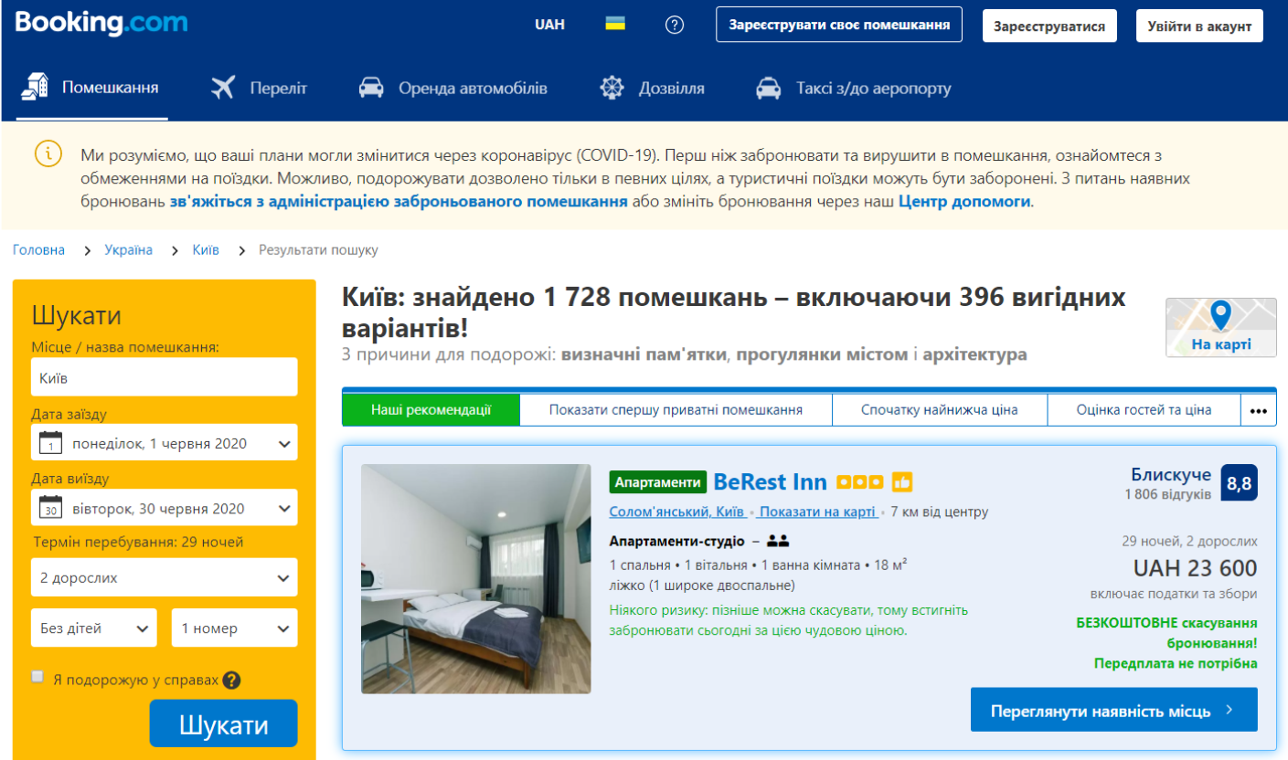

Рисунок 1.1 – Інтерфейс системи «Booking»

Аренда квартир в Харкові — регіональний портал для пошуку житла в місті. Користувачі можуть переглядати актуальні оголошення з апартаментами, прокладати маршрут до обраного варіанту та замовляти зворотний дзвінок щодо уточнення деталей, зокрема вартості оренди. Сайт пропонує інтерактивну карту з розташуванням усіх доступних об’єктів, дозволяє фільтрувати пропозиції за ціною, площею чи іншими критеріями та містить форму для прямого зв’язку з власником або агентом. Інтерфейс системи представлено на рисунку 1.2.

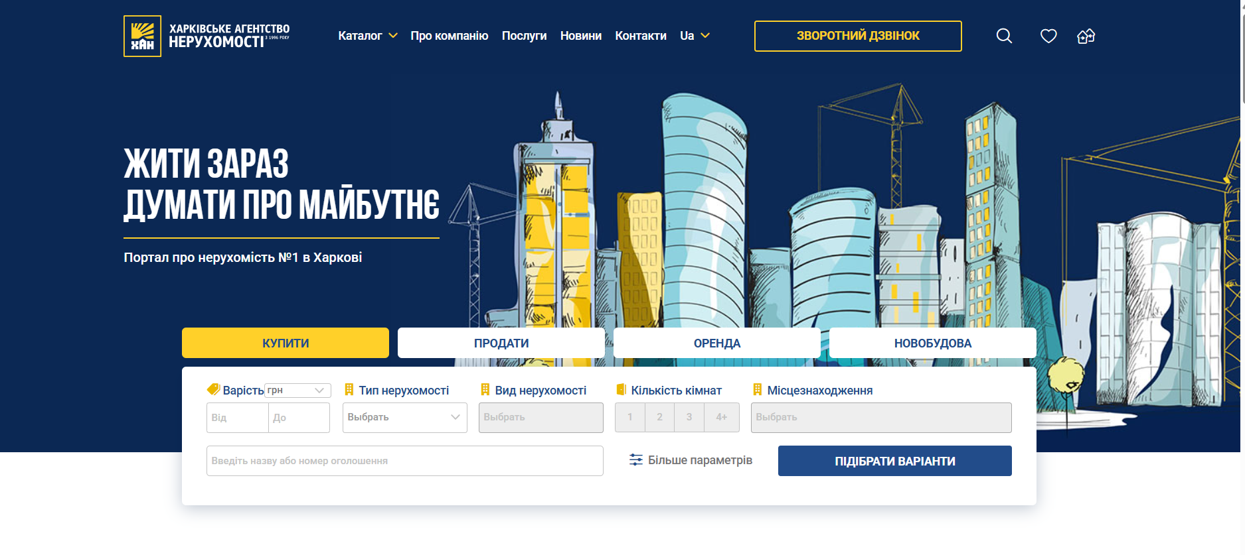

Рисунок 1.2 – Інтерфейс системи «Харківське агентство нерухомості»

Airbnb — один із найпопулярніших ресурсів пошуку житла в Україні та світі [1].

Доступні можливості:

* багатофільтровий пошук;
* завдяки величезній аудиторії можна обрати будь-яке місто для пошуку;
* система демонструє статистику найпопулярніших пропозицій і власників із кращими відгуками;
* після перегляду кількох оголошень платформа «інтуїтивно» пропонує схожі варіанти;
* структурована оцінка житла за кількома ключовими параметрами;
* наявний мобільний додаток.

Інтерфейс сервісу наведено на рисунку 1.3.

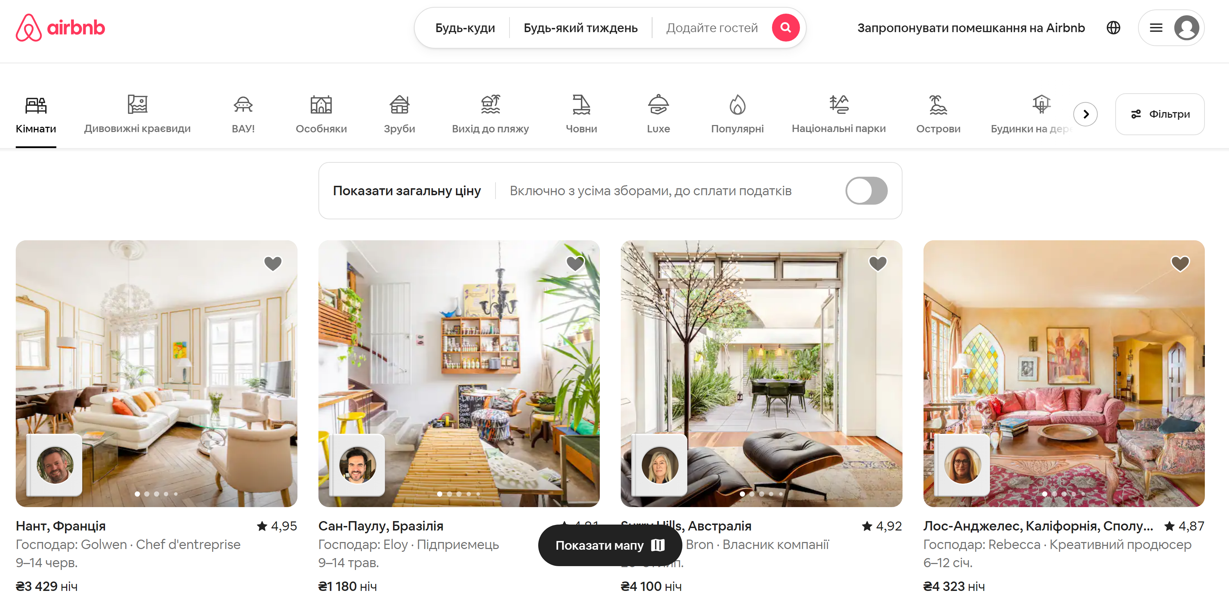

Рисунок 1.3 – Інтерфейс системи «Airbnb»

Аналіз вимог до автоматизованих процесів показує, що різні категорії користувачів працюватимуть із системою, тому слід налаштувати автоматизацію для кожного з них.

Підсумовуючи огляд і оцінку цих платформ, можна зазначити, що всі вони включають типові можливості пошуку житла та оформлення заявки на його бронювання.

Користувачі можуть оперативно знаходити варіанти житла, які відповідають їхнім критеріям.

Орендодавці можуть перемістити свої пропозиції до VIP-розділу, що підвищує шанси відображення їхніх апартаментів серед клієнтів.

У свою чергу, клієнти здатні оцінювати кожне помешкання як з якісної, так і з кількісної точки зору.

Інтерфейс цих сервісів не завжди виявляється зрозумілим і зручним для новачків.

Отже, програмний продукт має суттєвих суперників та прагне відповідати, а іноді навіть випереджати закордонні аналоги.

Перевагою нашої платформи є єдність і цілісність – вона зберігатиме весь спектр інформації про бронювання: від даних постачальника до виставленого рахунку за послугу.

На відміну від більшості існуючих інтернет-сервісів, орієнтованих переважно на кінцевих клієнтів, наша система розрахована на ріелторські агенції та компанії, які зможуть вести облік своєї діяльності на єдиній онлайн-платформі, що акумулюватиме всі ключові дані щодо основних бізнес-процесів.

Головна мета проєкту полягає в створенні цілісної екосистеми, де вся необхідна інформація для роботи зберігатиметься в одному джерелі, а користувачі опрацьовуватимуть її через єдиний додаток.

1.2 Виявлення проблем та актуалізація рішень

У сучасному цифровому середовищі користувачі стикаються з низкою суттєвих перешкод, коли хочуть швидко знайти та забронювати житло. Однією з ключових проблем є фрагментація ринку: наявні сервіси або обмежені у своїх функціях, або ж сфокусовані виключно на довгостроковій оренді, при цьому майже жоден із них не пропонує гнучких варіантів бронювання на короткі періоди — від кількох годин до доби. Крім того, більшість платформ не підтримують вбудовану авторизацію через сторонні провайдери, зокрема ті, які користуються найбільшою популярністю серед кінцевих споживачів (Google, Facebook, Apple тощо). Як результат, користувачі змушені створювати нові облікові записи, вводити тривалі реєстраційні форми або користуватися авторизацією через електронну пошту, що віддаляє їх від бажаної оперативності та знижує загальну лояльність до сервісу.

Ще одна значуща прогалина полягає у відсутності просунутих аналітичних інструментів на стороні користувача та адміністратора. Наразі платформи пропонують лише базові таблиці бронювань без будь-яких візуалізацій, що ускладнює оцінку динаміки попиту, аналіз сезонних коливань вартості й прогнозування завантаженості об’єктів. Додатково, механізми фільтрації та обмеження доступу до бронювань найчастіше реалізовані надто просто: або всі користувачі бачать однаковий перелік доступних варіантів, або такі налаштування зовсім відсутні. У підсумку адміністраторам важко контролювати, які категорії користувачів мають доступ до спеціальних пропозицій чи акцій, а звичайним орендарям — знаходити оптимальні варіанти відповідно до свого статусу чи членства в тих чи інших групах.

У багатьох країнах світу вже розроблені окремі сервіси для короткотермінової оренди, проте вони характеризуються такими недоліками:

* Відсутність локалізації. Інтерфейс доступний виключно іноземною мовою, що робить процес бронювання складним для користувачів, які погано володіють англійською чи іншими міжнародними мовами.
* Обмежений географічний покриток. Пропозиції часто зосереджені лише в найбільших туристичних містах, залишаючи поза увагою менші населені пункти й передмістя.
* Недостатня технічна підтримка. У разі виникнення проблем із бронюванням або скасуванням, користувачі не завжди можуть оперативно отримати допомогу, оскільки служба підтримки працює лише у вузькому часовому діапазоні або відповідає застарілими методами (електронна пошта без SLA).

Враховуючи вищезазначені обмеження, виникла потреба у всеохопному рішенні, яке б поєднало:

1. Підтримку авторизації через популярні сторонні провайдери (Google, Facebook, Apple ID тощо), що забезпечить швидкий та безпечний вхід в один клік, мінімізує кількість введених полів і підвищить довіру користувачів.
2. Інтерактивні графіки й інформаційні панелі (dashboards), доступні як для кінцевих орендарів, так і для адміністраторів сервісу. Завдяки візуалізації ключових метрик (кількість бронювань за період, середня вартість, завантаженість об’єктів, регіональний розподіл попиту) користувачі отримають змогу швидко оцінити наявні варіанти, а адміністратори — приймати обґрунтовані рішення щодо ціноутворення та маркетингових акцій.
3. Гнучку систему ролей і доступу, що дозволяє детально налаштувати, які види бронювань і статистики доступні для різних груп користувачів: наприклад, партнери та адміністратори компаній бачитимуть розширений функціонал, а звичайні користувачі — спрощений інтерфейс із базовими фільтрами.

Метою створення програмної системи «Booking» є забезпечення максимально комфортного, швидкого та прозорого процесу оренди житла різних категорій і форматів — від невеликих кімнат на кілька годин до апартаментів на тиждень чи більше. Це стане в нагоді:

* Мандрівникам і туристам, які цінують час і хочуть забронювати житло максимально оперативно одразу після прибуття до міста.
* Бізнес-клієнтам, що потребують тимчасових робочих просторів або житла на період бізнес-поіздок.
* Локальним жителям, які шукають тимчасові варіанти проживання під час ремонту в помешканні або переїзду.

Така універсальна пропозиція істотно спрощує життя користувачам, що опинилися в нестандартних життєвих обставинах — наприклад, потреба зняти кімнату на кілька годин у незнайомому місті чи тимчасово розмістити гостей.

Основними джерелами монетизації «Booking» стануть:

* Інтеграція рекламних модулів із тонким таргетингом, що відображатимуть релевантні оголошення (послуги поблизу, супутні товари, туристичні маршрути тощо).
* Опціональні преміум-функції для адміністраторів та професійних орендодавців (розширена аналітика, автоматизовані звіти, API-доступ для синхронізації з внутрішніми CRM).

При цьому кінцеві користувачі зможуть користуватися всіма базовими можливостями системи абсолютно безкоштовно, без будь-яких прихованих комісій чи платежів.

У рамках проєкту «Booking» виявлено дві ключові зацікавлені сторони (див. табл. 1.1) зі своїми специфічними вимогами.

Таблиця 1.1 – Інтереси та обмеження користувачів системи

|  |  |  |
| --- | --- | --- |
| Зацікавлена особа | Обмеження | Інтереси |
| Користувач | Не підтримується програмною системою без використання смартфону або ПК | Може отримати інформацію стосовно ціни за використані послуги. Може користуватися системою. |
| Адміністратор | Не підтримується системою без використання ПК | Може спростити взаємодію з клієнтом при оренді приміщення, переглядає бронювання, приміщення, користувачів. |

Проведений аналіз існуючих рішень показав, що на ринку бракує комплексного сервісу, який би зберігав всю інформацію — від даних про власника об’єкта до виставленого рахунку за послугу — в єдиній системі з урахуванням гнучких бізнес-правил і ролей. Саме тому виникла ідея створення власного програмного забезпечення, що об’єднає всі перелічені функціональні модулі в одному застосунку, забезпечить інтуїтивно зрозумілий UX/UI та високий рівень технічної підтримки. Це дозволить «Booking» стати провідною платформою для короткотермінової та гнучкої оренди житла, здатною задовольнити як звичайних споживачів, так і корпоративних клієнтів..

## 1.3 Постановка задачі

Огляд попередніх розділів і проведений аналіз показують, що завдяки програмній системі можна автоматизувати численні процеси. Необхідно розробити програмний продукт для кількох груп користувачів — звичайних клієнтів і співробітників компанії.

Сервіс забезпечує платформу для встановлення зв’язку між працівниками та гостем, а також відповідає за обробку операцій. Метою дипломного проєкту є створення програмного модуля сервісу бронювання ресурсів із врахуванням переваг та недоліків існуючих сучасних рішень у галузі бронювання квартир.

Програмний продукт повинен реалізувати такі функції:

* резервування ресурсів;
* відміну бронювання;
* керування ресурсами та встановленими правилами;
* реєстрацію та авторизацію користувачів;
* відображення статистичних даних для адміністраторів;
* управління користувачами;
* формування ієрархічного каталогу ресурсів у вигляді директорій.

Нижче представлено опис функціональних модулів програмної системи:

Серверна частина реалізована на .NET; зберігання даних і взаємодія з ними здійснюються через MySQL; обмін інформацією між компонентами відбувається за допомогою REST API.

Система забезпечує підтримку кількох ролей — це гості готелю (користувачі) та адміністрація готелю.

Адміністратор матиме можливість переглядати список усіх користувачів, аналізувати зведену статистику, видаляти облікові записи та створювати резервні копії даних.

Гості можуть реєструвати особистий профіль, додавати й редагувати свої дані, а також переглядати інформацію про спожиті ресурси.

Програмний продукт має бути локалізованим і підтримувати як англійську, так і українську мовні версії.

# 2 ФОРМУВАННЯ ВИМОГ ДО ПРОГРАМНОЇ СИСТЕМИ

## 2.1 Постановка мети

Метою проєкту є розробка універсального вебсайту для бронювання будь-якого типу житла. Система повинна бути побудована за багаторівневою архітектурою, підтримувати масштабування, містити адмінпанель і забезпечувати інтернаціоналізацію. Вона складається з серверної (Backend) та клієнтської (Frontend) частин.

## 2.2 Основний функціонал системи

У системі визначено дві ключові категорії користувачів — звичайні користувачі та співробітники компаній з оренди житла.

Звичайні користувачі — це кінцеві споживачі послуг оренди житла: туристи, мандрівники, місцеві жителі, які потребують тимчасового розміщення. Для них передбачені такі можливості:

Користувачі можуть швидко зареєструватися за допомогою електронної пошти або через сторонні провайдери (Google, Facebook тощо), після чого увійти в систему за лічені секунди. Такий підхід мінімізує поріг входу та сприяє підвищенню конверсії відвідувачів у зареєстрованих користувачів.

Після реєстрації кожен користувач отримує доступ до власного профілю, де може оновлювати ім’я, контактні дані, фотокартку та інші персональні налаштування. Це дозволяє підтримувати актуальну інформацію для швидкого підтвердження бронювань та комунікації з працівниками сервісу.

Інтуїтивно зрозумілий інтерфейс із фільтрами за локацією, ціною, типом опалення, кількістю кімнат тощо дає змогу швидко знайти варіанти, що відповідають індивідуальним потребам. Додатково передбачено сортування за відгуками, популярністю та відстанню від центру міста.

У разі закінчення терміну дії якихось даних (наприклад, документів або платіжної інформації) користувач отримує автоматичне повідомлення із пропозицією оновити відомості безпосередньо в особистому кабінеті.

Після ознайомлення з деталями об’єкта користувач може підтвердити бронювання в один клік або відмовитися, якщо змінилися плани. Система надсилає лист-підтвердження з деталями та інструкціями щодо подальших кроків.

У момент фактичного заселення користувач підтверджує через мобільний додаток або веб-інтерфейс початок оренди. Це фіксує часову відмітку та дозволяє коректно розрахувати оплату за фактичний час перебування.

Співробітники компаній — це менеджери з оренди, адміністратори платформ, які відповідають за наповнення контентом і контроль за процесами. Для них реалізовано розширений набір функцій:

Менеджери входять за спеціальними обліковими записами з підвищеним рівнем довіри, двофакторною автентифікацією та деталізованими правами доступу.

Аналогічно до звичайних користувачів, співробітники можуть редагувати власні контактні відомості, завантажувати фотографії та керувати паролем.

Менеджери додають, змінюють та видаляють опис об’єктів: назви, фотографії, характеристики, вартість, наявність вільних дат. Кожна зміна миттєво відображається в системі після проходження попередньої модерації (за потреби).

Адміністратори можуть створювати облікові записи як звичайних клієнтів, так і внутрішніх співробітників, призначати їм ролі та групи з відповідними правами.

В єдиному дашборді адміністратора відображається карта з доступністю об’єктів у реальному часі, вкладенісь показників бронювань та вільних дат.

Менеджери переглядають отримані заявки, можуть самостійно підтвердити або відхилити бронювання, залишивши коментарі та побажання для клієнта.

Система веде облік фактичного використання: кількості діб, додаткових послуг (прибирання, оренда обладнання тощо), що дає змогу генерувати точні рахунки та звіти.

Створення облікових записів і внесення особистих відомостей клієнтів  
За необхідності менеджер може внести дані клієнта вручну, включно з паспортними даними чи іншою інформацією, потрібною для юридичного оформлення.

Вбудований конструктор тарифних правил дозволяє налаштувати знижки, мінімальний термін оренди та інші умови без залучення розробників.

Розширені графіки та табличні звіти демонструють показники доходу, середню зайнятість, тенденції попиту за різними періодами.

Гнучка система RBAC (Role-Based Access Control) дозволяє додавати нові ролі, налаштовувати права доступу до окремих модулів та даних.

Для зручності адміністрування об’єкти групуються за категоріями (квартири, будинки, кімнати), регіонами та іншими критеріями, утворюючи багаторівневу ієрархію.

Технічні та нефункціональні вимоги:

Вся інформація зберігається у реляційній базі даних, спроєктованій за принципами третьої нормальної форми: уникаються надлишковість і аномалії оновлення, гарантується цілісність зв’язків між таблицями.

Паролі користувачів хешуються за допомогою сучасних алгоритмів (bcrypt, Argon2) із додаванням унікальної «солі». Ніякі паролі не зберігаються у відкритому вигляді.

Інтерфейс розробляється за принципами Material Design [2] та адаптивності (Responsive Web Design) із використанням Bootstrap і Sass-препроцесора для забезпечення злагодженої роботи на різних пристроях і роздільних здатностях екрану.

Архітектура мікросервісів із горизонтальним масштабуванням дозволяє витримувати зростаюче навантаження без простоїв. Використання балансувальників навантаження та кластеризації баз даних забезпечить безперервний доступ.

Розроблено набір тест-кейсів для юніт-, інтеграційного та системного тестування, що охоплюють всі основні сценарії взаємодії. Кожен випуск проходить перевірку в автоматизованому середовищі CI/CD із покриттям мінімум 80 % коду.

Використання HTML5, сучасного JavaScript (ES6+), фреймворку для побудови інтерфейсу (наприклад, React або Vue), препроцесора Sass і компонентної бібліотеки Bootstrap із елементами Material Design гарантує швидку розробку та зрозумілий користувацький досвід.

## 2.3 Допущення та залежності

Програмна система має такі допущення:

* користувач матиме змогу працювати із системою та редагувати свій профіль;
* переглядати свої останні бронювання.

Серед можливих залежностей є наступні:

* користувач не може орендувати декілька приміщень одночасно;
* тільки авторизувавшись, будете мати доступ до даних;
* логін користувача має мати унікальну назву.

# 3 АРХІТЕКТУРА ТА ПРОЕКТУВАННЯ ПРОГРАМНОЇ СИСТЕМИ

## 3.1 Загальний опис та модель роботи системи

Дане програмне забезпечення забезпечує можливість гнучкого резервування різних ресурсів. Архітектура системи передбачає надання послуг бронювання стороннім клієнтам, що дозволяє розширити ринки збуту. Для адміністраторів і модераторів передбачено налаштування правил бронювання. Крім того, є функція групування ресурсів у ієрархічні категорії для ефективнішого управління. Гнучка система правил дає змогу контролювати процес бронювання з високою точністю.

Розглянемо діаграму варіантів використання, яка відображає функціональне призначення системи, тобто описує, що система робить під час своєї роботи. Діаграма варіантів використання є графічним представленням, що складається з множини акторів, прецедентів, обмежених кордоном системи, зв’язків між акторами та прецедентами, відносин між прецедентами і узагальнень між акторами. Діаграми прецедентів ілюструють ключові елементи моделі варіантів використання.

Суть цієї діаграми полягає в тому, що проєктована система подається як набір сутностей чи акторів, які взаємодіють із системою за допомогою так званих варіантів використання. Варіант використання (англ. use-case) призначений для опису послуг, які система надає певному актору.

Іншими словами, кожен варіант використання окреслює певний набір дій, що виконує система під час взаємодії з актором. При цьому не описується, яким чином відбувається ця взаємодія і як саме реалізуються технічні механізми.

Оскільки у цьому web-застосунку можливості для користувачів із різними правами доступу різняться, окремо було визначено різні варіанти використання для двох акторів — клієнта та адміністратора.

Діаграма варіантів використання наведена на рисунку 3.1.Діаграма варіантів використання зображена на рисунку 3.1.

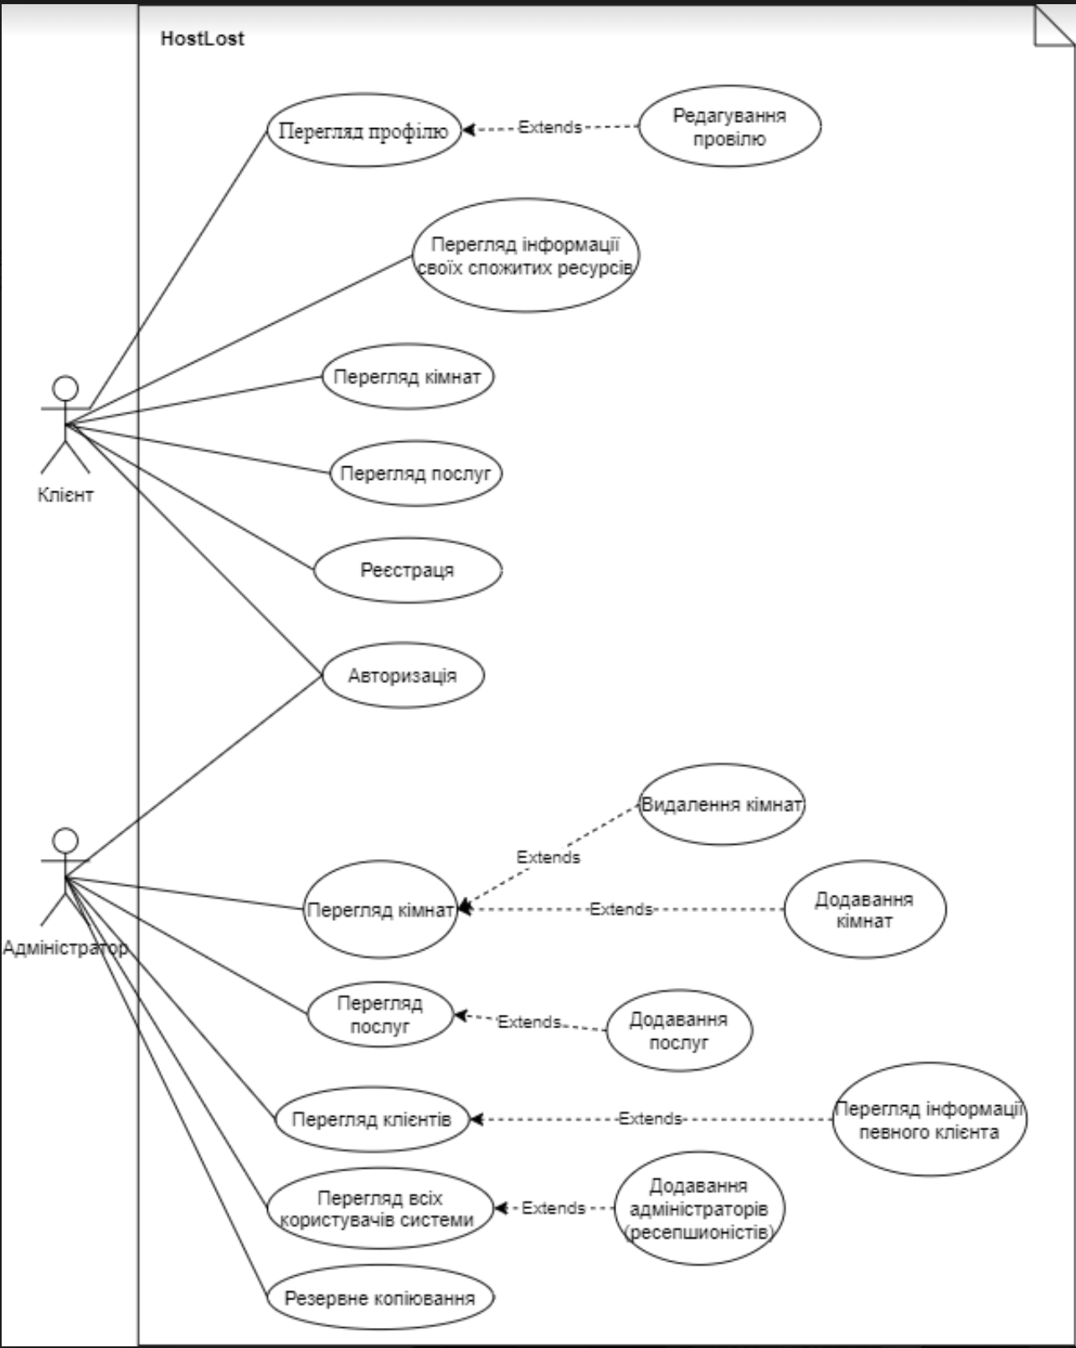

Рисунок 3.1 – Діаграма варіантів використання

У системі виділено два ключових типи користувачів – звичайні користувачі та працівники компаній з оренди житла.

Звичайні користувачі матимуть такі можливості: реєстрація, авторизація, редагування особистої інформації, зміна даних на сайті, відстеження доступного житла, підтвердження і скасування бронювання, підтвердження початку оренди.

Співробітники компаній отримають у своє розпорядження: авторизацію, редагування персональних даних, керування вмістом сайту, додавання нових користувачів, моніторинг вільних приміщень, підтвердження оренди, облік використаних ресурсів окремих клієнтів, створення облікових записів із внесенням певних персональних відомостей, оформлення оренди обраного житла, адміністрування ресурсів та правил, формування статистичних звітів для адміністраторів, управління користувачами, структурування ресурсів у ієрархічну систему директорій.

Аналізуючи діаграму, можна побачити зв’язки між акторами та прецедентами.

Таким чином, використання UML і діаграми прецедентів дозволяє візуалізувати взаємодію між елементами програмної системи, що сприяє кращому розумінню її внутрішніх процесів.

## 3.2 Основна частина

Система реалізована за принципом чіткого розділення клієнтської (Frontend) та серверної (Backend) частин, що дозволяє незалежно розвивати, масштабувати та підтримувати кожний модуль. Такий підхід підвищує гнучкість у впровадженні нових функцій та спрощує командну роботу, оскільки фронтенд-розробники й бекенд-інженери можуть працювати одночасно над різними частинами коду.

Кожний із шарів взаємодіє через стандартизований RESTful API, який гарантує чітку контрактну специфікацію між компонентами. Запити клієнтської частини супроводжуються авторизаційними токенами у заголовку (Bearer Token), що забезпечує безпеку та контроль доступу до ресурсів.

Система спроектована з урахуванням принципів високої доступності та відмовостійкості: при потребі окремі сервіси можуть бути розгорнуті у вигляді мікросервісів із власними базами даних, кластеризацією та балансом навантаження.

Backend-частина:

* Платформа та фреймворк  
  Використано ASP.NET Core 3.1 MVC — перевірене рішення з відкритим вихідним кодом, що забезпечує високу продуктивність, вбудовану підтримку DI (Dependency Injection) та гнучкий механізм middleware для перехоплення HTTP-запитів/відповідей.
* Конфігурація в Startup.cs
* Реєстрація служб у контейнері DI (AddScoped, AddSingleton, AddTransient).
* Налаштування CORS (Cross-Origin Resource Sharing) для безпечного доступу з різних доменів.
* Підключення middleware для обробки помилок (UseExceptionHandler, UseStatusCodePages).
* Конфігурація JWT-аутентифікації (AddAuthentication, AddJwtBearer), включно з параметрами валідації ключа, видавця (Issuer) та аудиторії (Audience).
* Ініціалізація контексту Entity Framework Core для роботи з MS SQL через строку з'єднання в appsettings.json.
* Структура папок
* Controllers: класи-контролери, які визначають кінцеві точки API. Кожний контролер слідує SRP (Single Responsibility Principle) й обробляє лише одну групу ресурсів.
* Data: моделі EF Core (Code First) — класи-сутності з атрибутами [Key], [Required], [ForeignKey] для автоматичної генерації таблиць БД. Файли з конфігураціями Fluent API та міграціями розташовані у підпапці Migrations.
* DTOs: Data Transfer Objects, що слугують для валідації вхідних JSON та формування відповідей, аби приховати внутрішні структури від клієнта.
* Entities: класи, які формують зрізи даних для аналітики (наприклад, StatisticReport, BookingSummary) без прямого зв'язку з БД.
* Repositories: реалізація Repository Pattern, що інкапсулює CRUD-операції та спрощує заміну СУБД за потреби.
* Services: бізнес-логіка — окремі сервіси для обробки бронювань, застосування правил, розсилки повідомлень, генерації звітів.
* Helpers: статичні класи для утиліт — робота з датами, формування шаблонів електронних листів, конвертація валют, обробка CSV/Excel-файлів.
* Exceptions: кастомні класи виключень (BookingException, UserNotFoundException) та middleware для глобальної обробки виключень.
* Підключення до MS SQL
* Використовуються EF Core migrations для версіонування схеми БД.
* Для виконання складних аналітичних запитів застосовані SQL-процедури, тригери та індекси на полях BookingDate, UserId, Status.
* Логування та моніторинг
* Інтеграція з Serilog для структурованого логування у файл/консоль.
* Відправка критичних помилок у Sentry (або Application Insights) для оперативного реагування.
* Безпека
* Хешування паролів Argon2id із унікальною сіллю.
* Захист від CSRF за допомогою анти- CSRF middleware.
* Обмеження кількості запитів (rate limiting) через middleware.

Frontend-частина:

* Шаблонізація та компоненти
* Використовуються Razor Pages для генерації частин інтерфейсу, що потребують серверного рендерингу.
* JSP-шаблони (*.jsp) у своєму модульному вигляді для форм реєстрації, бронювання, особистого кабінету.
* JavaScript та клієнтська логіка
* Організація скриптів у модулі ES6+ — з розбиттям на сервіси (apiService.js), утиліти (utils.js), контролери сторінок (bookingController.js).
* Використання Fetch API з async/await для роботи з REST API.
* Обробка HTTP-статусів (200, 401, 403, 500) та відображення користувацьких повідомлень.
* CSS та Sass
* Розбиття стилів на частини: variables.scss (змінні кольорів, шрифтів), mixins.scss (міксіни для адаптивності), components/*.scss (стилі окремих компонентів).
* Підключення Bootstrap через npm, налаштування теми Material Design шляхом перевизначення змінних $theme.
* Взаємодія з бекендом
* Кожний запит включає заголовок Authorization: Bearer , де токен отримано при логіні.
* Для оновлення токена при його закінченні використовується механізм refresh-token із збереженням у Secure Http-Only кукі.
* Розгортання
* Apache як зворотний проксі (mod_proxy) для маршрутизації запитів до фронтенду та Kestrel.
* CI/CD налаштовано через GitHub Actions: збірка проекту, запуск юніт-тестів, розгортання на тестовий сервер.
* Масштабування  
  При збільшенні навантаження бекенд може бути розгорнутий у Docker-контейнерах із масштабуванням за допомогою Kubernetes. Фронтенд-статичні файли роздаються через CDN.
* Міжсервісна взаємодія  
  У майбутніх версіях планується виділити мікросервіси для обробки платежів, аналітики та повідомлень, що взаємодіятимуть через шину повідомлень (RabbitMQ чи Azure Service Bus).

## 3.3 Створення UI/UX

Під час розробки веб-орієнтованої системи «Booking» обрали минималістичний стиль інтерфейсу, щоб уникнути зайвих візуальних елементів та спростити взаємодію. У клієнтській частині домінує білий фон із синіми акцентами, які не напружують очі й водночас полегшують навігацію сайтом. У лівому верхньому кутку на панелі головного меню розміщено логотип, що слугує орієнтиром для користувача та підсилює брендову впізнаваність. Приклади оформлення наведені на рисунках 3.4–3.5.



Рисунок 3.4 – Інтерфейс головного меню

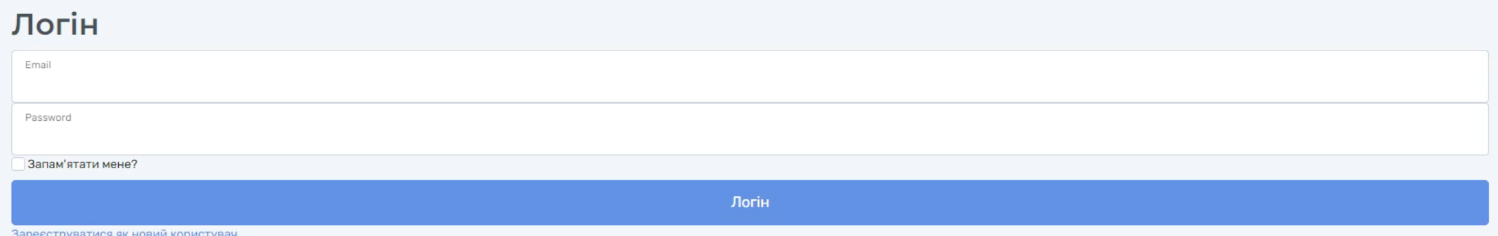

Рисунок 3.5 – Інтерфейс авторизації

Інтерфейс створено так, щоб бути максимально зрозумілим і доступним для користувачів будь-якого віку на інтуїтивному рівні, забезпечуючи швидке засвоєння навігації та функцій без додаткових пояснень чи складних інструкцій.

3.4 Реалізація API сервісу

API побудовано на базі ASP.NET Core 2.1 — сучасного, високопродуктивного фреймворку, що «з коробки» надає багатий набір готових функцій і бібліотек для швидкої розробки масштабованих і безпечних веб-сервісів. Архітектура серверної частини реалізована за класичною трьохшаровою моделлю, де кожний шар — контролери, сервіси й репозиторії — чітко розділений за зоною відповідальності та взаємодіє з іншими через добре визначені контракти.

Контролери виступають як перші абоненти для HTTP-запитів: вони приймають запит від клієнта, перевіряють його коректність і права користувача, а також перетворюють отримані дані з формату JSON або форми у внутрішні DTO-моделі. Для цього кожен метод контролера оснащений атрибутами маршрутизації ([HttpGet], [HttpPost] тощо) та валідації моделі через ModelState.IsValid. У разі виявлення помилок контролер негайно повертає відповідь 400 BadRequest із переліком проблемних полів, що значно полегшує відлагодження і знижує навантаження на подальші шари. Якщо ж дані валідні, контролер із допомогою атрибутів [Authorize] перевіряє, чи має користувач необхідну роль або політику для виконання операції, і тільки після цього делегує обробку запиту сервісному шару.

Сервіси (Services) концентрують усю бізнес-логіку і правила, необхідні для коректного виконання функцій бронювання та обробки користувацьких даних. Вони реалізовані через інтерфейси (IBookingService, IUserService, IReportService тощо), що полегшує написання юніт-тестів та можливість підміняти реальні реалізації на мок-об’єкти. Сервісний шар відповідає не тільки за узгодження правил (наприклад, перевірку правомірності дати бронювання, мінімальних/максимальних термінів тощо), але й за організацію складних транзакцій: може відкривати транзакцію БД, здійснювати кілька кроків з перевірки доступності ресурсу, обчислення вартості з урахуванням промокодів і знижок, та лише після успішності всіх етапів — остаточно підтверджувати бронювання. У разі, якщо навіть один із пунктів не виконується, сервіс створює фахове виняткове повідомлення (BookingException або ValidationException), яке передається назад до контролера для формування відповідного клієнтського повідомлення.

Репозиторії (Repositories) — це єдиний шар, що безпосередньо спілкується з базою даних MS SQL. Завдяки використанню Entity Framework Core і LINQ для більшості CRUD-операцій код залишається лаконічним і прозорим: AddAsync(), FindAsync(), Update(), Remove() тощо. У комплексних кейсах, коли потрібна оптимізація або атомарність операцій, репозиторії можуть викликати SQL-сторедж-процедури (наприклад, sp_CheckAndCreateBooking), які виконують увесь набір необхідних дій на рівні СУБД одним викликом. Це зменшує кількість мережевих «кругів» запит-відповідь і значно пришвидшує виконання критичних сценаріїв, хоча водночас вимагає додаткових зусиль із документування та підтримки цих процедур [3].

Наприклад, процес створення нового бронювання складається з декількох етапів:

* Валідація даних у контролері: перевірка формату дат, наявність обов’язкових полів, коректність токена авторизації [5].
* Виклик бізнес-логіки: контролер формує внутрішню модель BookingRequest і передає її у BookingService.CreateAsync().
* Застосування правил у сервісі: перевірка прав користувача, розрахунок вартості з урахуванням поточних акцій, формування загальних параметрів транзакції.
* Перевірка й запис у БД: сервіс делегує задачі репозиторію IBookingRepository.CheckAvailabilityAsync(), де запускається SQL-процедура, що перевіряє, чи ресурс вільний на обраний період, та створює запис бронювання в одній транзакції.
* Формування відповіді: у разі успіху процедура повертає ідентифікатор нового запису — сервіс передає його контролеру, контролер відправляє клієнту відповідь 201 Created з даними нового бронювання; у разі помилки помилка перехоплюється, формується детальне повідомлення і повертається 400 BadRequest.

Такий строгий розподіл обов’язків робить проект стійким до змін: розробник може дописати нове правило в сервісі, не чіпаючи код контролерів чи репозиторіїв; DBA може оптимізувати виконання процедури в СУБД, не змінюючи логіки C#. Усі шари взаємодіють через чіткі інтерфейси й контракти, що гарантує передбачувану поведінку системи та спрощує командну роботу над проектом.

3.5 Нефункціональні вимоги: безпека, масштабованість та надійність

У процесі розробки веб-сервісу для бронювання ресурсів особливу увагу було приділено нефункціональним аспектам, які забезпечують безперебійну, стійку та захищену роботу системи в умовах реального навантаження. Безпека даних користувачів і захист від зовнішніх загроз розглядаються нами як пріоритет, адже від їхньої реалізації залежить довіра клієнтів і репутація платформи. Для досягнення високого рівня безпеки було застосовано комплексний підхід, що поєднує сучасні криптографічні методи, багаторівневу аутентифікацію та жорсткі політики доступу. Зокрема, всі HTTP-запити обробляються виключно через зашифровані канали з використанням TLS версії не нижче 1.2, що гарантує конфіденційність передаваних даних і захищає від атаки типу “людина посередині”. Паролі користувачів ніколи не зберігаються в відкритому вигляді, а перед записом у базу даних перетворюються на хеші з використанням алгоритму bcrypt із достатньою кількістю ітерацій та індивідуальними солями. Це значно ускладнює будь-які спроби злому навіть у випадку компрометації бази даних.

Крім цього, для перевірки прав доступу впроваджено ролево-орієнтовану модель, за якої кожен запит до захищених ресурсів супроводжується перевіркою токена, що містить чітко визначені ролі та час дії. У разі закінчення терміну дії токена користувач змушений пройти повторну процедуру аутентифікації або скористатися механізмом оновлення через refresh-токен. Такий підхід дозволяє мінімізувати ризики несанкціонованого доступу при довготривалих сесіях та підвищити контроль над процесом входу в систему.

Немаловажним компонентом безпеки є також захист від масових автоматичних запитів (DDoS-атак). Для цього доцільно використовувати зовнішні проксі-шлюзи або сервіси захисту на рівні мережевого трафіку, які фільтрують підозрілі запити ще до їхньої передачі на основні сервери. У рамках локальних засобів ми обмежили кількість запитів за одиницю часу для кожного IP-адресу і ввели черги обробки тривожних запитів, аби уникнути ситуації, коли законні користувачі залишаться без доступу через надмірне навантаження.

Нарівні з безпекою було оформлено чіткі вимоги до масштабованості системи. Враховуючи потенційну кількість одночасних користувачів, архітектура побудована за принципом розділення сервісів на окремі модулі, що дозволяє горизонтально масштабувати кожен з них незалежно. Серверна частина, інкапсульована в Docker-контейнери, автоматично розгортається на кластері з балансувальником навантаження. Це дає змогу швидко відтворити необхідну кількість інстансів у разі раптового сплеску відвідуваності, знижуючи ризик виникнення “вузьких місць” у продуктивності.

База даних організована із урахуванням реплікації: основний інстанс обробляє запис, тоді як читальні запити розподіляються між репліками. Така схема не лише підвищує швидкість віддачі від запитів, але й дає можливість провести резервне копіювання з мінімальним впливом на загальну доступність даних. Для критичних транзакцій застосовуються механізми ізоляції та контролю цілісності даних ACID, що гарантує коректність одночасного виконання великої кількості операцій бронювання.

Особливе значення приділене надійності – здатності системи відновлюватися після можливих збоїв. Щоденні знімки бази даних автоматично зберігаються в окреме репозиторне сховище, відокремлене від основної інфраструктури. Регулярно проводяться тренувальні відновлення на тестовому середовищі, що дозволяє упевнитися в працездатності скриптів бекапу та виявити потенційні проблеми задовго до реального відкату. Документований план аварійного відновлення описує всі кроки від дзвінка оператора до повного відновлення всієї системи, що знижує час простою майже до мінімуму.

Не менш важливою є можливість швидко діагностувати внутрішні проблеми та помилки. Для цього реалізовано централізовану систему логування, яка агрегує повідомлення про події, помилки та попередження. Кожен запис містить часову мітку, контекст запиту та детальну інформацію про сервіс, де сталася помилка. Такий підхід дає змогу аналітикам і розробникам у стислі терміни виявити причини збоїв, оцінити масштаб ушкоджень та оперативно вжити необхідних заходів.

Крім основного логування, для моніторингу продуктивності введено збір метрик на всіх рівнях системи. Показники використання процесора, оперативної пам’яті, часу відповіді API-ендпоінтів та рівня помилкових запитів відстежуються в режимі реального часу за допомогою інструментів, що дозволяють будувати дашборди та налаштовувати оповіщення. Це дає змогу виявити тренди зростання навантаження, своєчасно підвищити потужність кластеру й уникнути критичних затримок у роботі користувацького інтерфейсу.

Для забезпечення стабільного циклу розробки та впровадження нових функціональних можливостей було налагоджено CI/CD конвеєр. Після кожного коміту проводиться автоматичне тестування, що включає юніт-тести, інтеграційні перевірки та сканування на вразливості. У разі успішного проходження всіх етапів нова версія контейнера автоматично завантажується в репозиторій і може бути розгорнута на стенді налаштувань staging для ручного перевірочного тестування. Завершені зміни потрапляють у production через безвідмовний механізм, що дозволяє виконати «канареєчний» реліз або повноцінне оновлення з можливістю швидкого зворотного відкату.

У результаті впровадження описаних нефункціональних вимог веб-сервіс «Booking» отримує високу стійкість до зовнішніх і внутрішніх загроз, здатність обробляти значні навантаження без втрати продуктивності та оперативно відновлювати працездатність у надзвичайних ситуаціях. Ці механізми створюють надійну фундаментальну основу, що дозволяє зосередитись на подальшому розвитку функціоналу та розширенні географії використання платформи.

# 4 ОПИС ПРИЙНЯТИХ ПРОГРАМНИХ РІШЕНЬ

# 4.1 Вибір засобів програмної реалізації

Проаналізуємо докладно технологічний стек, який використовується для реалізації клієнтської частини системи. У проєкті створено окремі директорії для JavaScript-коду, сторінок HTML та файлів із CSS-стилями, що забезпечує зручну й зрозумілу структуру файлів при роботі над програмою.

Мова програмування JavaScript призначена для того, щоб робити HTML-документи інтерактивними. Вона дозволяє створювати вбудовані додатки, які можуть виконуватися як на стороні клієнта, так і на стороні сервера. Клієнтські програми пишуться так, щоб браузер користувача міг інтерпретувати їх і змінювати вміст веб-сторінок у режимі реального часу. Серверні застосунки, що теж використовують JavaScript, запускаються на сервері за допомогою платформи Node.js; завдяки цьому можна виконувати скрипти поза межами веб-браузера. Усі ці застосунки спираються на єдине мовне ядро, яке містить визначення стандартних об’єктів і структур: змінних, функцій та основних об’єктів, а також надбудови, які розширюють можливості базового синтаксису та дозволяють працювати з різними типами компонентів і зовнішніми бібліотеками.

Команди JavaScript-сценаріїв вбудовуються безпосередньо у HTML-сторінки або підключаються як зовнішні файли. Браузер під час завантаження сторінки викликає свій внутрішній інтерпретатор (наприклад, V8 у Chrome), перекладає ці команди у машинний код і виконує їх на пристрої користувача. Вікно браузера в цьому випадку відображається як об’єкт Window, а завантажений документ HTML розглядається як об’єкт Document. Об’єкт Document, своєю чергою, містить усі елементи сторінки, кожен із яких також є окремим об’єктом — так формується ієрархічна структура, що називається DOM (Document Object Model). Кожний елемент DOM характеризується своїми властивостями, методами та подіями, на які можна підписувати обробники, щоб реагувати на дії користувача чи зміни стану сторінки [10].

Для створення безпосередньо розмітки веб-сторінок використовується мова HTML, яка оперує спеціальними тегами. Ці теги служать для позначення заголовків, абзаців, посилань, зображень, списків та інших структурних елементів. На основі таких тегів будується каркас веб-сторінки. Подальше оформлення та стилізація цих елементів здійснюється з допомогою CSS — мови для опису зовнішнього вигляду документа. За допомогою селекторів CSS можна вибирати будь-які теги чи класи HTML, змінювати розмір шрифтів, колір тексту, встановлювати зовнішні й внутрішні відступи, керувати відображенням блоків тощо. Також CSS надає можливості для створення адаптивного дизайну: медіа-запити дозволяють підлаштовувати стиль під різні розміри екранів — від мобільного телефону до великих моніторів.

Для спрощення розробки інтерфейсу може бути використано одну з популярних шаблонних систем, наприклад, Pug (раніше відомий як Jade), яка дає змогу писати HTML-код у скороченому та зрозумілому форматі з підтримкою вкладеності, змінних та умовних конструкцій. Такий підхід економить час і робить код більш акуратним. Окрім того, якщо потрібно швидко реалізувати маніпуляції з DOM, можна підключити бібліотеку jQuery, що надає лаконічний синтаксис для вибору елементів, обробки подій і виконання AJAX-запитів. Проте слід пам’ятати, що наразі багато розробників віддають перевагу рідному JavaScript (ES6+), оскільки сучасні стандарти мови й самі браузери забезпечують аналогічний функціонал без необхідності підключення вагомих зовнішніх бібліотек.

У проєкті також застосовується бібліотека React.js, яка надає унікальний синтаксис JSX. Він дозволяє поєднувати JavaScript і розмітку HTML у єдиному файлі, що значно полегшує створення компонентів користувацького інтерфейсу. Кожен компонент у React описується як функція чи клас, що повертає JSX-розмітку. Після компіляції JSX перетворюється на виклики JavaScript-функцій, які створюють віртуальний DOM. Віртуальний DOM підтримує внутрішню структуру даних, що дозволяє React виявляти розбіжності між попереднім й поточним станом і вносити мінімальні зміни в реальний DOM, підвищуючи тим самим продуктивність та плавність оновлень інтерфейсу.

Того самого React дуже цінують за компонентний підхід: кожен елемент інтерфейсу може бути упакований у свій власний компонент разом зі стилями (за допомогою CSS Modules чи Styled Components) й логікою, що відповідає за його поведінку. Завдяки цьому полегшується підтримка великого коду: оновлення одного компонента не впливає на інші, якщо вони чітко розділені, що полегшує масштабування проекту та командну роботу.

Розглядаючи взаємодію між тим, що відбувається в браузері, й тим, що відбувається на сервері, важливо зазначити, що JavaScript є нетипізованою інтерпретованою мовою. Інтерпретатор кожного скрипта аналізує його блок за блоком, виконуючи вказівки по мірі їхнього надходження. Тому розробник повинен ретельно стежити за сумісністю свого коду в різних браузерах, адже кожен із них може по-різному інтерпретувати окремі частини стандартів. У разі потреби можна додати полівіли (polyfills) або транслятори коду, наприклад Babel, щоб забезпечити підтримку старіших браузерів або середовищ виконання.

Що стосується керування стилями, у проєкті використовується препроцесор Sass. Він дозволяє писати CSS у більш структурованому вигляді, застосовувати змінні, вкладені правила, міксіни і функції, що суттєво підвищує читабельність та підтримуваність стилів. Після компіляції Sass-файли перетворюються у звичайні CSS, які потім підключаються до HTML-сторінок. Завдяки цьому підходу зникає потреба дублювати однакові правила для різних частин інтерфейсу: загальні змінні кольорів чи розмірів шрифтів визначаються один раз, і їх можна використовувати скрізь, що пришвидшує процес створення й підтримки дизайну.

Оскільки різні браузери можуть по-різному застосовувати правила CSS або виконувати JavaScript, розробник повинен тестувати застосунок на декількох популярних платформах (наприклад, Chrome, Firefox, Safari, Edge). У разі виявлення відмінностей може знадобитися додати специфічні стилі для окремого браузера або скористатися умовними коментарями та власними скриптами для корекції поведінки. Це особливо актуально, якщо веб-застосунок орієнтований на широку аудиторію й має підтримувати як нові, так і старі версії браузерів.

Таким чином, клієнтська частина системи створюється завдяки поєднанню HTML для побудови структури сторінок, CSS (із використанням Sass) для їхнього стилювання, а також JavaScript — як основної рушійної сили для реалізації інтерактивної логіки та динамічності. React.js додає до цього підтримку компонентного підходу й віртуального DOM, що значно спрощує розробку складних інтерфейсів. За необхідності можна використовувати популярні шаблони на кшталт Pug та утиліти для роботи з DOM, такі як jQuery, хоча сучасні браузерні API й стандарти JavaScript найчастіше дозволяють обійтися без них. Адаптивність і кросбраузерність забезпечуються грамотним застосуванням медіа-запитів у CSS, використанням транспайлерів для JavaScript і ретельним тестуванням на різних пристроях. Завдяки такому підходу вдається реалізувати клієнтську частину, яка виглядає привабливо, працює плавно та стабільно на різних платформах і в різних умовах [9].

4.2 Опис фізичної моделі бази даних

Для зберігання даних в основному сервісі системи використовується реляційна система управління базами даних MySQL. Для управління зберігаємими даними використовується Workbanch, який надає можливість звертатися до БД за допомогою SQL запитів.

У базі даних зберігається інформація про адміністраторів, клієнтів, замовлення.

Слід більш доцільно розглянути роботу зі строковим типом. Перш за все зауважимо, що довжина атрибутів змінюється в залежності від того навіщо саме цей атрибут. Наприклад, немає сенсу робити довжину ім’я у 255 символів, оскільки вірогідність отримати такі вхідні дані дуже низька. Вводячи обмеження на довжину ми додаємо додатковий шар валідації, якщо шар інтерфейсу за якоїсь причини допустив не валідний ввод, ми недопустимо його до бази даних.

На рисунку 4.1 описана базова логічна схема бази даних та представлена ER-діаграма:

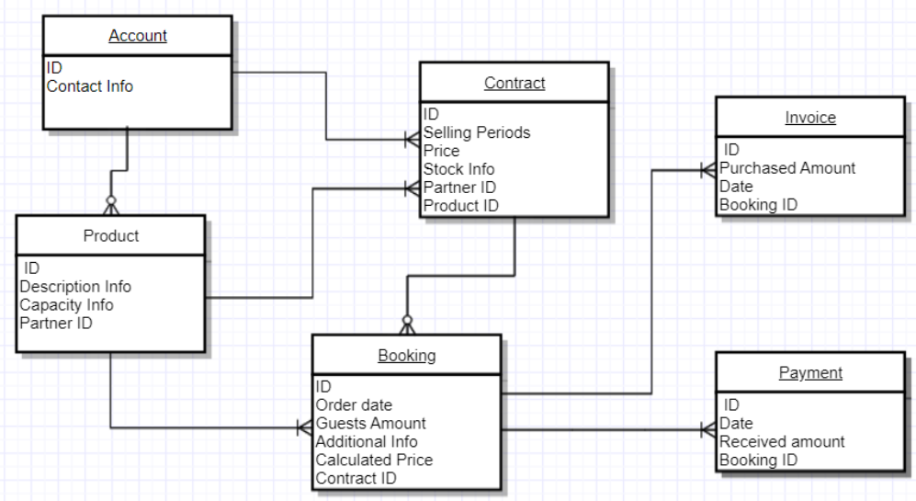

Рисунок 4.1 – ER-діаграма

О Оскільки під час роботи над дипломним проєктом були опрацьовані різні способи пошуку та бронювання нерухомості, основні кроки та параметри цих процесів виділено як окремі сутності архітектури БД.

Після визначення кожної сутності їй присвоюють осмислену назву, зрозумілу для користувача. Обране найменування та його опис заносяться до словника даних.

За можливості в документацію додають інформацію про очікувану кількість екземплярів кожної сутності. Якщо користувачі називають сутність під різними іменами, усі альтернативні назви фіксують як синоніми або псевдоніми й також вносять до словника даних.

За допомогою MySQL Workbench була створена база даних mydb, що містить восьмеро таблиць:

* Партнер/Контакт – узагальнене позначення для орендодавців, які надають нерухомість, а також їхніх представників, і водночас для контактних осіб (клієнтів), що створюватимуть заявки на бронювання. Об’єкт Account містить інформацію про партнерів і може мати кілька зв’язків із записами сутностей Product2, Contract, Contract\_Lines, Supplier\_Invoice, Supplier\_Payment і Contact.
* Букінг – узагальнене позначення для запитів на бронювання нерухомості. Сутність може включати численні посилання на записи Contract\_Lines, Supplier\_Invoice і Supplier\_Payment (зв’язок «один-до-багатьох») та лише одне посилання на запис типу Account і на запис Contract.
* Нерухомість/Ємність – узагальнене позначення для безпосередньої характеристики об’єктів, що здаються в оренду. Сутність «Ємність» слугує для контролю вільного місця в апартаментах під бронювання та може містити багато зв’язків із записами Booking\_\_c і Contract\_Lines\_\_c (зв’язок «один-до-багатьох»). Водночас із сутністю Account існує зв’язок «один-до-одного».
* Контракт/Ціноутворення – узагальнене позначення для характеристик цін на нерухомість протягом певного періоду оренди. Сутність Contract має лише одне посилання на Account і безліч посилань на записи Contract\_Lines. Сутність «Ціноутворення» містить одне посилання на об’єкти Product2 і Stock і може посилатися на численні записи з Booking.
* Платіжна вимога/Платіж – парні сутності для обліку інформації про платежі за бронювання нерухомості. Кожен запис може мати багато посилань на об’єкт Booking\_\_c, але тільки одне посилання на Account і одне – на Product2, оскільки за одну транзакцію сплачується тільки нерухомість одного конкретного постачальника.
* Daily Stock Data – сутність, що описує щоденні дані про ціноутворення й контролює кількість зайнятого гостями місця в нерухомості, а також використовується для обчислення вартості Букінга. Вона може містити багато посилань на записи Booking\_\_c і лише одне посилання на «Ємність», «Ціноутворення» та «Нерухомість».

4.3 Визначення типів зав’язків БД

Для коректної роботи мінімальної робочої моделі необхідно виявити тільки ті зв’язки, що забезпечують вирішення завдання. Тому між різними об’єктами може існувати безліч взаємозв’язків, але варто зосередитися лише на ключових.

В процесі обробки даних було зафіксовано наступні залежності:

* записи таблиць «Контракти» та «Ціноутворення» пов’язані з бронюваннями нерухомості;
* записи, що відповідають за платіжні вимоги й платежі, мають зв’язок із відповідними бронюваннями.

Типи зв’язків спроєктовано так, щоб максимально зрозуміло відобразити залежності між сутностями та полегшити роботу кінцевого користувача.

Для подальшої обробки даних слід було обрати одну з сутностей «головною», щоб зосередити й інкапсулювати інформацію про кожний об’єкт нерухомості в одному місці. Такою сутністю став об’єкт типу Booking, адже він містить найбільш повні та різносторонні дані, які демонструють зв’язки з усіма іншими об’єктами системи. Це забезпечує зручність у виконанні порівняння, аналізу та обліку нерухомості. Дані в Booking практично не потребують подальшого наповнення чи форматування.

Після цього завдання виявлення зв’язків суттєво спростилось, оскільки достатньо було отримувати найбільший обсяг інформації, виходячи з моделі Booking у контексті реляційної БД [7].

На основі аналізу предметної області було розроблено фізичну модель даних. Для створення бази використовувався вбудований інтерфейс Salesforce, у якому сформовано декілька зв’язаних таблиць відповідно до визначених сутностей.

4.4 Опис реалізації алгоритмів методів роботи модуля та інтерфейсу користувача

Під час розробки програмного модуля «Booking» реалізовано низку ключових функціональних алгоритмів та налаштовано відповідний інтерфейс для користувачів різного рівня доступу. Нижче наведено опис основних методів роботи модуля разом із відповідними екранами інтерфейсу.

Функціонал:

* користувачі можуть зареєструватися або увійти з уже існуючим обліковим записом;
* обробка неправильних даних під час входу та обробка реєстрації нового профілю;
* після успішної авторизації користувачі отримують доступ до головних функцій модуля;
* користувачі без авторизації бачать лише заставку;
* зареєстрованих користувачів автоматично перенаправляють на сторінку пошуку житла.

Для реалізації процедури автентифікації використовували модель **User** (фрагмент коду приведено нижче). Цей клас відповідає за валідацію обов’язкових полів, унікальність електронної адреси та зберігання захищеного пароля за допомогою BCrypt.

Лістинг коду 4.1

class User < ApplicationRecord

validates :password_digest, :fname, :lname, presence: true

validates :email, :session_token, presence: true, uniqueness: true

validates :password, length: { minimum: 6 }, allow_nil: true

attr_reader :password

after_initialize :ensure_session_token

def self.find_by_credentials(email, password)

user = User.find_by(email: email)

return user if user && user.is_password?(password)

nil

end

def is_password?(password)

BCrypt::Password.new(self.password_digest).is_password?(password)

end

def self.generate_session_token

SecureRandom::urlsafe_base64

end

def password=(password)

@password = password

self.password_digest = BCrypt::Password.create(password)

Продовження лістингу коду 4.1

end

def ensure_session_token

self.session_token ||= User.generate_session_token

end

def reset_session_token!

self.session_token = User.generate_session_token

self.save!

self.session_token

end

validates_format_of :email, with: /\A[^@]+@([^@\.]+\.)+[^@\.]+\z/

end

При прийомі даних із форми автентифікації відбувається:

1. перевірка заповнення обов’язкових полів (email і пароль);
2. перевірка довжини пароля (мінімум 6 символів) та відповідності email регулярному виразу;
3. виклик find_by_credentials для знаходження користувача за email та перевірки пароля через BCrypt;
4. у разі невдачі повертається BadRequest, а користувач отримує повідомлення про помилку та можливість повторної спроби або реєстрації нового облікового запису [6];
5. при успішній валідації створюється сесія користувача (генерується і зберігається session_token), після чого відбувається перенаправлення на сторінку пошуку житла.

У веб-інтерфейсі реалізація цього процесу проілюстрована такими екранами:

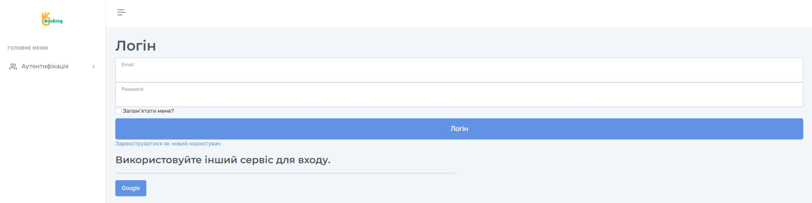

Рисунок 4.2 – Сторінка авторизації

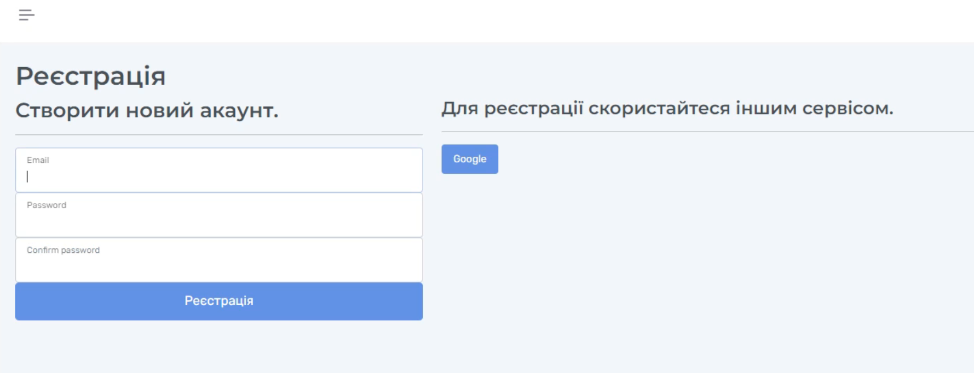

Рисунок 4.3 – Сторінка реєстрації

Реалізація списку квартир і пошуку.

Функціонал:

* відображення списку доступних квартир залежно від поточного масштабу та положення карти;
* фільтрація за датами: користувач обирає діапазон дат на сторінці заставки, і всі квартири, що не задовольняють цієї умови, автоматично приховуються;
* кожен елемент списку містить короткий текстовий опис, зображення, інформацію про місцезнаходження та ціну [4].

Алгоритм фільтрації виконано у моделі Listing таким чином:

Лістинг коду 4.2

class Listing < ApplicationRecord

def self.

in_bounds(bounds)

where("lat < ?", bounds[:northEast][:lat])

.where("lat > ?", bounds[:southWest][:lat])

.where("long > ?", bounds[:southWest][:lng])

.where("long < ?", bounds[:northEast][:lng])

При переміщенні чи зміні масштабу карти викликається метод Listing.in_bounds(bounds), який повертає всі записані в базі квартири, координати яких лежать у прямокутнику, визначеному кутами northEast і southWest.

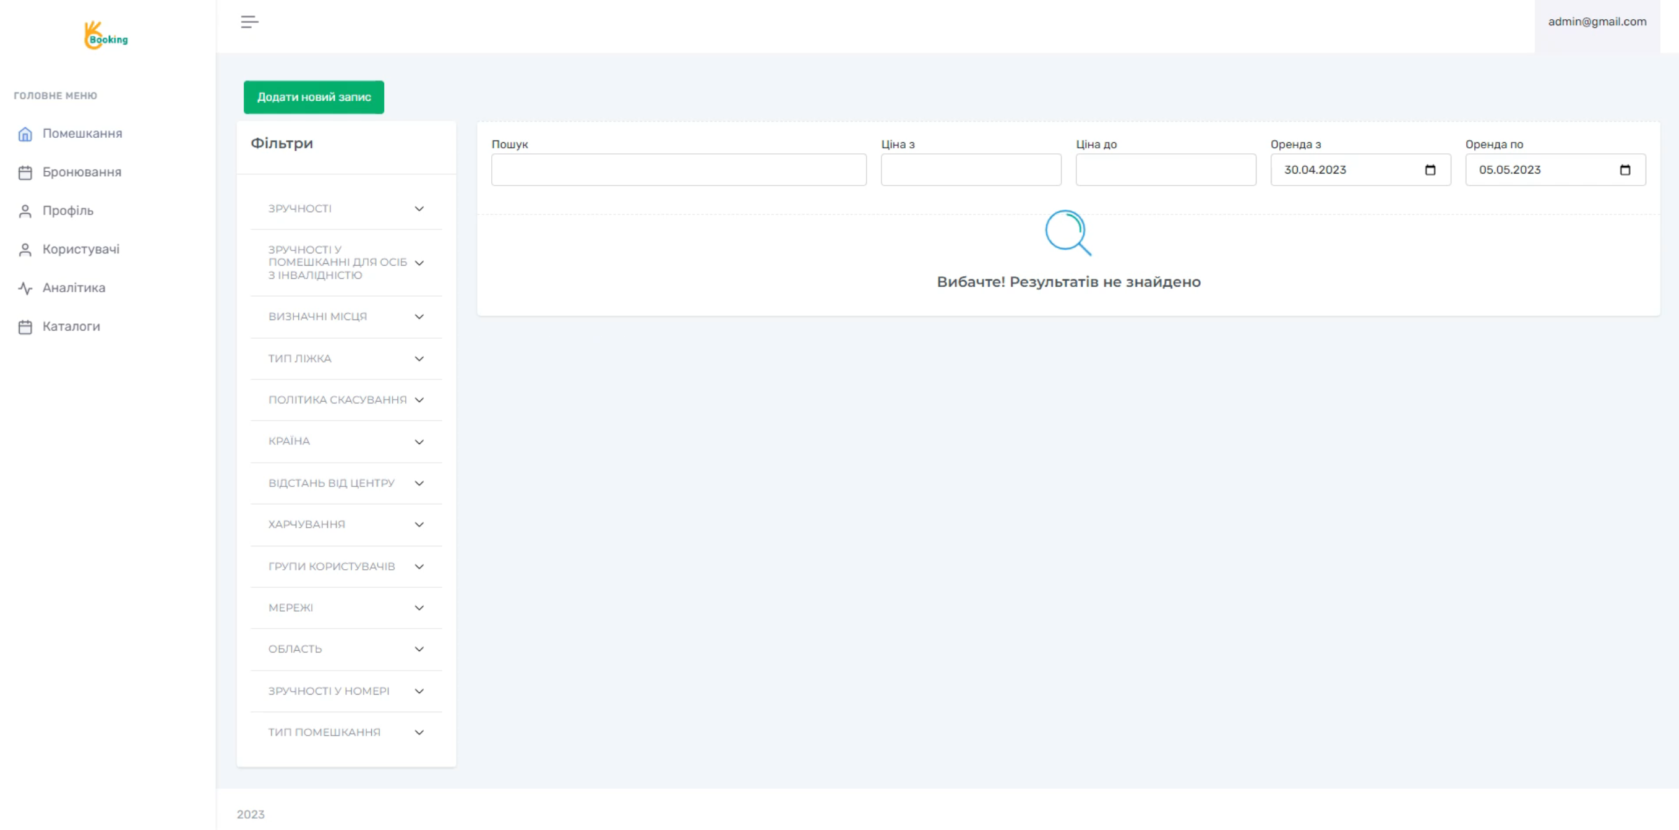

Рисунок 4.4 – Головна стрінка для адміністратора

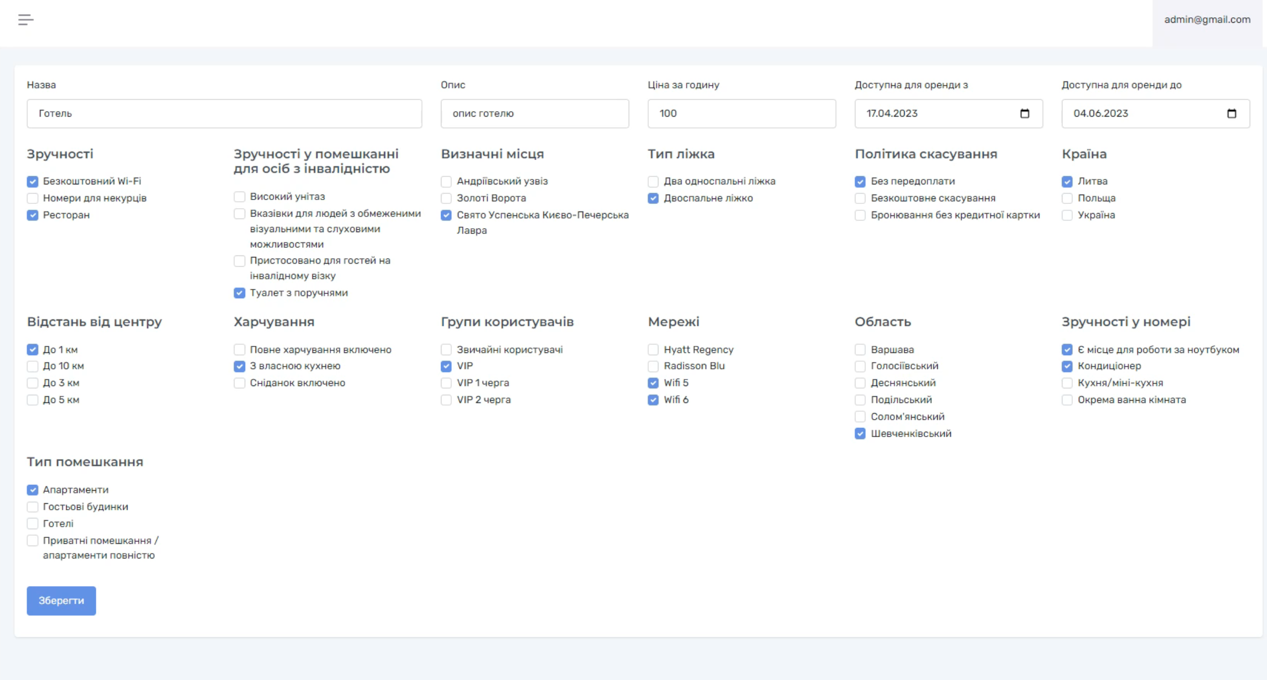

Рисунок 4.5 – Квартири і пошук

Бронювання

Функціонал:

* можливість обрати діапазон дат для бронювання — система перевіряє, чи вибрані дати не зайняті;
* доступ користувача до власних бронювань у розділі «Профіль»;
* скасування бронювання, якщо дата початку ще не настала;
* можливість залишити відгук про вже завершене бронювання.

Пошук вільних дат і формування результату відбуваються через метод моделі Listing, який об’єднує перевірку «перекриття» діапазонів існуючих бронювань і основне обмеження по межах карти [8]:

Лістинг 4.3

class Listing < ApplicationRecord

def self.

available_in_bounds(bounds, dates)

overlap = Booking.select('listing_id')

.where('? BETWEEN start_date AND end_date

OR ? BETWEEN

start_date

AND

end_date

',

dates[:startDate], dates[:endDate])

too_long = Booking.select('listing_id')

.where('? < start_date AND ? > end_date',

Date.parse(dates[:startDate]), Date.parse(dates[:endDate]))

in_bounds(bounds)

.where.

not (id: overlap)

.where.

not (id: too_long)

end

Пояснення алгоритму:

* збираємо всі listing_id бронювань із датами, що перекриваються з обраним діапазоном (overlap);
* збираємо ті listing_id, які повністю охоплюють запитаний діапазон (початок бронювання і завершення розташовані всередині вибраних дат) — це випадок, коли вільного проміжку як такого немає (too_long);
* далі фільтруємо лише ті записи, які лежать у межах карти (in_bounds(bounds)) та не потрапили до жодного з двох «заборонених» списків (where.not(id: overlap).where.not(id: too_long)).

Усі наведені вище екрани забезпечують інтуїтивно зрозумілий інтерфейс як для адміністратора, так і для кінцевого користувача. Вони реалізовані з урахуванням сучасних норм UI/UX: на кожну дію є чіткий зворотний зв’язок (сповіщення про успішну або невдалу операцію), елементи керування згруповані за логічним призначенням, а дизайн мінімалістичний, із використанням білого фону та синіх акцентів, що не напружують зір.

# 5 ТЕСТУВАННЯ РОЗРОБЛЕННОГО ПРОГРАМНОГО ЗАБЕЗПЕЧЕННЯ

Для перевірки роботи програмного модуля сервісу бронювання квартир застосовується ручне тестування. У його рамках використовуються функціональні можливості модуля задля виявлення помилок. Процес тестування та його результати оформлюються у вигляді тестових випадків.

Тестовий випадок — це послідовність дій, умов і параметрів, що дозволяють оцінити поведінку системи в обраній ситуації. Кожен такий випадок включає:

* мету тестування, яка пояснює, що саме перевіряється;
* умову, що передує виконанню основних кроків, тобто початковий стан системи перед запуском перевірки;
* набір кроків, які імітують дії користувача під час роботи з модулем;
* очікуваний результат, що описує поведінку системи при виконанні цих кроків;
* статус виконання тесту, який фіксує, чи співпав фактичний результат з очікуваним.

Тестування охоплює такі сценарії:

* повторна спроба забронювати ту саму квартиру;
* бронювання квартири з некоректними датами;
* створення відгуку після завершення оренди.

## 

## 5.1 Тестування повторне бронювання житла

Для перевірки уникнення дублювання бронювання користувач вводить дати заїзду та виїзду, доступні для обраної квартири. Після успішного бронювання інший користувач намагається забронювати цю саму квартиру на вказаний період. У результаті для другого користувача опція вибору цих дат недоступна (табл. 5.1).

Висновок (табл. 5.1): бронювання коректно зберігається в БД, і повторна спроба бронювання на ті самі дати неможлива.Висновком даного тестового випадку (табл. 5.1) є те, що бронювання успішно зберігається в базі даних, і ці дати неможливо забронювати повторно.

Таблиця 5.1 – Тестування повторне бронювання житла

|  |  |  |
| --- | --- | --- |
| Дія | Очікуваний результат | Фактичний результат |
| Передумова: |  |  |
| Запустити модуль та увійти під обліковим записом першого користувача | Після авторизації відбувається перехід до головного вікна | Пройдено |
| Запустити модуль та увійти під обліковим записом другого користувача | Після авторизації відбувається перехід до головного вікна | Пройдено |
| Кроки тесту: |  |  |
| Вибрати квартиру для тестування та відкрити її детальне вікно | Відкривається вікно з інформацією про квартиру | Пройдено |
| Натиснути кнопку відкриття форми бронювання | З’являється форма для введення дати та підтвердження бронювання | Пройдено |
| Вказати дату заїзду/виїзду: 20.06.2025 | Дати успішно встановлені | Пройдено |

Продовження таблиці 5.1

|  |  |  |
| --- | --- | --- |
| Натиснути «Забронювати» | Бронювання успішно створюється, після чого відкривається сторінка профілю з інформацією про майбутні поїздки | Пройдено |
| Перейдіть до профілю другого користувача | Профіль другого користувача відкривається | Пройдено |
| Знову вибрати ту саму квартиру та відкрити форму бронювання | Відкривається вікно з даними квартири | Пройдено |
| Спробувати встановити ті ж дати: 20.06.2025 | Поля з датами заблоковані для вибору, оскільки вони вже зайняті | Пройдено |
| Постумова: |  |  |
| Завершити роботу модуля під першим користувачем | Модуль закривається | Пройдено |
| Завершити роботу модуля під другим користувачем | Модуль закривається | Пройдено |

## 5.2 Тестування бронювання житла на некоректні дати

Тест охоплює випадки, коли користувач намагається забронювати квартиру на минулу дату або без введення дати заїзду та виїзду (табл. 5.2).

Таблиця 5.2 – Тестування бронювання житла на некоректні дати

|  |  |  |
| --- | --- | --- |
| Дія | Очікуваний результат | Фактичний результат |
| **Передумова** | | |
| Відкрити модуль і увійти в обліковий запис | Завантажується головне вікно програми | Пройдено |
| **Кроки тесту** | | |
| Вибрати квартиру для тестування та відкрити її деталізацію | Відображено вікно з інформацією про житло | Пройдено |
| Натиснути кнопку виклику форми бронювання | З’являється форма для введення дат | Пройдено |
| Спробувати встановити дату 01.07.2025 | Дата не приймається, оскільки минула | Пройдено |
| Натиснути «Забронювати» без вибору дат | Система відмовляється прийняти бронювання через порожні поля | Пройдено |
| **Постумова** | | |
| Закрити модуль | Програма коректно завершує роботу | Пройдено |

Висновок з тесту (табл. 5.2): механізм бронювання коректно обробляє помилкові ситуації й не дозволяє ввести недійсні дати.

# 6 ВПРОВАДЖЕННЯ ПРОГРАМНОГО ЗАБЕЗПЕЧЕННЯ

6.1 Цільова аудиторія та мотиваційні аспекти використання системи

Впровадження програмного продукту «Booking» передбачає насамперед активне залучення кінцевих користувачів. Головна мета — надати їм інструмент, який відповідає їхнім потребам у швидкому пошуку й оренді житла без жодних технічних або логістичних перешкод. Оскільки основна цінність програмної системи полягає в її бездоганній роботі, першочерговим завданням є забезпечити стабільність, зручність і відсутність критичних помилок, щоб користувачі довірилися сервісу з першого використання.

Серед потенційних користувачів «Booking» виділяються дві ключові категорії.

По-перше, це приватні користувачі, які шукають житло для короткострокового або довгострокового проживання. Їм потрібен сервіс, здатний оперативно показати доступні варіанти, відобразити деталі щодо цін і зручностей, а також дозволити миттєво резервувати житло через інтернет, не залишаючи дому. По-друге, це працівники компаній з оренди нерухомості (агенти та адміністратори), які використовують «Booking» як робочу платформу для управління власними об’єктами, комунікації з клієнтами та аналітики ділових процесів.

1. «Booking» розрахований на різні формати нерухомості — від індивідуальних квартир до готельних номерів і будинків. Завдяки гнучкій архітектурі користувачі зможуть працювати зі своїми даними на будь-яких етапах розвитку: від кількох десятків до тисяч об’єктів.
2. Система підтримує ієрархічну класифікацію житла: наприклад, классифікація за містами, районами, мережами чи класом комфорту. Це дає змогу агентам створювати багаторівневу структуру каталогу, керувати нею централізовано й швидко знаходити необхідні записи.
3. Стандартні сервіси часто обмежуються базовими критеріями пошуку (ціна, локація, дати). «Booking» надає можливість детального налаштування: вибір типу опалення, наявності паркувального місця, наявності знижок для довгострокового проживання, тощо. Агенти та клієнти можуть створювати власні профілі вподобань, що оптимізує підбір варіантів.
4. Вбудовані звіти та дашборди показують показники завантаженості житла, середню тривалість пребывания, найвигідніші сегменти клієнтів та тенденції сезонності. Це допомагає господарям нерухомості приймати обґрунтовані рішення щодо коригування цінової політики або розширення портфеля об’єктів.
5. У багатьох існуючих сервісах управління правами доступу обмежується ролями «адміністратор» і «користувач». «Booking» реалізує широкий спектр ролей: власник мережі, менеджер відділу, окремий агент, модератор тощо. Кожен користувач може мати певний набір прав — від можливості лише переглядати об’єкти до права редагувати всі параметри й створювати фінансові документи.
6. Інтерфейс підтримує кілька мов (зокрема українську, англійську та російську) і дозволяє швидко додавати переклади для нових регіонів. Це полегшує вихід на міжнародні ринки та співпрацю з власниками нерухомості за кордоном.

Багато популярних онлайн-платформ з оренди житла вимагають від користувачів завантажувати окремі мобільні додатки. Для деяких користувачів це є незручним: вони не завжди мають місце на смартфоні чи просто не бажають встановлювати ще один додаток. «Booking» пропонує повноцінний веб-інтерфейс, який доступний у будь-якому сучасному браузері на ПК чи мобільному пристрої. Таким чином, система знижує поріг входу для клієнтів і дозволяє охопити ширшу аудиторію. Крім того, багато конкурентів не забезпечують достатньо розвиненого менеджменту користувачів: їхня ієрархія досить бідна на ступені доступу. Ще рідше можна зустріти сервіси з можливістю групування ресурсів за кількома рівнями ієрархії (наприклад, мережа → регіон → об’єкт) та гнучкою персоналізацією фільтрів. Саме ці слабкі місця «Booking» покликаний вирішити.

Поточний функціонал системи надається користувачам безкоштовно. Основним джерелом доходу стане інтеграція рекламних модулів і партнерських пропозицій. Зокрема, у першу чергу планується підключати контекстн у рекламу від перевірених рекламних мереж (Google AdSense чи аналогічні сервіси), а також розміщувати інформацію про перевірених провайдерів послуг — наприклад, компанії, що надають трансфер із аеропорту, або сервіси оренди авто. З часом передбачається створити розділи з «спонсорськими» рекомендаціями: готелі-партнери або квартири, помічені як «VIP-пропозиції», отримуватимуть пріоритет відображення на основній сторінці та в результатах пошуку. Всі такі можливості реалізуються через API-токени та спеціальні рекламні інтерфейси, але при цьому загальний користувальницький досвід залишається безкоштовним та максимально прозорим.

Застосунок «Booking» доступний без оплати для кожного зареєстрованого користувача. Це стимулює широке розповсюдження і швидкий ріст кількості клієнтів. Коли аудиторія досягне достатньої критичної маси, з’явиться можливість запровадити додаткові платні послуги.

Наприклад, якщо користувач під час бронювання житла шукає також прокат авто або трансфер, система зможе аналізувати його попередні запити та пропонувати оптимальні маршрути, партнерські тарифи на оренду транспорту чи екскурсії.

Ріелтори та адміністратори компаній з оренди житла отримають можливість підключити розширені аналітичні модулі: прогнозування зайнятості на основі історичних даних, автоматизоване формування динамічних цін (Revenue Management) та інтеграцію з CRM-системами.

Для власників нерухомості можна впровадити функцію «Boost» — платний інструмент, що дозволяє отримати підвищений рейтинг у результатах пошуку та зростання кількості переглядів.

Частина отриманих від платних сервісів коштів інвестуватиметься в маркетинг і рекламу самого «Booking». Це дозволить органічно нарощувати базу користувачів, залучати нових партнерів і дотримуватися принципу сталого розвитку продукту.

Найважливішим критерієм успішності системи є надійність і стабільність її роботи. Інфраструктурно «Booking» розгортається на кластері серверів із балансувальником навантаження, що забезпечує масштабування в режимі реального часу. Для зберігання даних використовується SQL-сервер з налаштованими механізмами резервного копіювання й відновлення. Регулярне тестування (як ручне, так і автоматизоване) виконується щомісяця й перед кожним релізом: під час тестів перевіряють функції бронювання, реєстрації, авторизації, обробки платежів і аналітики.

Крім технічної надійності, велика увага приділяється UX/UI-дизайну: інтерфейс виконується в мінімалістичному стилі з використанням нейтральної колірної гами (білий фон, сині акценти), що не стомлює очі користувача навіть під тривалою роботою. Пошук житла, фільтрація та навігація відбуваються в декілька кліків, а сторінки максимально адаптовано під пристрої різної роздільної здатності завдяки медіа-запитам у CSS і реактивним компонентам Razor.

На початковому етапі розповсюдження «Booking» будуть застосовані такі стратегії залучення аудиторії:

* реклама на Facebook та Instagram спрямована на людей, які цікавляться подорожами й орендою житла в межах обраних регіонів;
* спеціальні умови для агентств, що підключаться першими: знижки на пакетні рекламні інтеграції та безкоштовні тижневі демо-версії розширених функцій;
* створення блогу з корисними матеріалами («Як знайти недороге житло у сезон», «Поради для власників квартири: як підвищити заповнюваність») для поліпшення органічного трафіку;
* перші 1000 зареєстрованих користувачів отримають нагороди — безкоштовні рекламні місця в каталозі або бали, які можна обміняти на знижки від партнерів.

У сумі цих заходів і безкоштовного доступу для кінцевих користувачів сприятиме швидкому росту кількості реєстрацій, поширенню інформації «з вуст у вуста» та формуванню постійної аудиторії.

Інтеграція програмного продукту «Booking» у щоденну практику приватних осіб і компаній-орендодавців забезпечить їм простий, але водночас потужний інструментарій для роботи з нерухомістю — від пошуку й бронювання до аналітики та автоматизації бізнес-процесів. Гнучка структура ролей, широкі можливості групування ресурсів і персоналізації, а також сприятливі умови монетизації «під ключ» роблять систему привабливою як для кінцевих користувачів, так і для партнерів. У довгостроковій перспективі безкоштовність базового функціоналу спрямована на швидке зростання аудиторії, а платні доповнення та рекламні інтеграції дозволять гарантовано підтримувати сталий розвиток ресурсу.

6.2 Перспективи розвитку системи

Розглянуті вище функціональні та нефункціональні компоненти веб-сервісу «Booking» закладають міцну основу для подальшого розширення платформи. У наступному етапі розвитку ключовими напрямами стануть впровадження мобільного застосунку, інтеграція з зовнішніми сервісами та впровадження аналітичних модулів на основі машинного навчання.

Перш за все, мобільний застосунок становить органічне продовження веб-інтерфейсу. Отримавши дозвіл на пуш-сповіщення, користувачі матимуть можливість завжди залишатися в курсі статусу своїх бронювань, відразу отримувати підтвердження або повідомлення про зміни в реальному часі. У мобільній версії буде реалізовано адаптивний інтерфейс із низьким енергоспоживанням та кешуванням критичного контенту, що значно підвищить швидкість реакції програми за нестабільного мобільного інтернету.

Другим перспективним напрямом є інтеграція з платформами Google Calendar, Outlook та Slack. Автоматичне створення події в календарі клієнта під час підтвердження бронювання та надсилання сповіщень у корпоративні канали спростять процес координації командної роботи для агентств нерухомості. Використання web-hook’ів і REST API дозволить оперативно передавати необхідні дані третіми сторонам без додаткового навантаження на основний сервіс.

Третє, що суттєво підвищить цінність «Booking» для бізнес-користувачів, — це впровадження аналітичного модуля на базі машинного навчання. Збір і обробка історичних даних про заповнюваність приміщень, середню тривалість оренди та динаміку цін дозволить прогнозувати пікові навантаження та оптимізувати тарифну політику за допомогою алгоритмів динамічного ціноутворення (revenue management). Таким чином власники нерухомості зможуть автоматично коригувати вартість послуг залежно від попиту, сезону та інших факторів без необхідності ручного аналізу великих обсягів даних.

Крім того, планується розширити систему ролей і доступів, додавши проміжні рівні (менеджер регіону, оператор підтримки, аналітик). Нова модель авторизації базуватиметься на принципі атрибут-based access control (ABAC), де окремі права насядуть безпосередньо до властивостей користувача або контексту запиту, що забезпечить тонкішу настройку безпеки та логіки бізнес-процесів.

Нарешті, для підвищення стійкості та географічного охоплення передбачено поступовий перехід до мульти-регіонального розгортання в клауді. Використання Kubernetes спільно з Terraform дозволить автоматично масштабувати кластер та розподіляти трафік між дата-центрами на різних континентах, знижуючи затримки та підвищуючи відмовостійкість у разі регіональних відмов.

Запровадження цих напрямів розвитку забезпечить «Booking» не лише лідерство за функціональністю, але й за рівнем комфорту та надійності для всіх категорій користувачів. У довгостроковій перспективі платформа зможе стати універсальним рішенням для автоматизації будь-яких процесів бронювання — від конференц-залів і автомобілів до спортивних споруд та медичного обладнання.

# ВИСНОВКИ

У підсумку виконання кваліфікаційної роботи здійснено аналіз предметної області, сформульовано вимоги й створено веб-сервіс для бронювання ресурсів (помешкань). Проведено дослідження конкурентів, визначено їхні недоліки, описано архітектуру та спроектовано програмну систему, виконано побудову UML-діаграм. Виявлено актуальні проблеми користувачів і запропоновано шляхи їх вирішення.

Розроблена система забезпечує просте й швидке бронювання помешкань. Серверна частина реалізована на .NET із збереженням і обробкою даних у MySQL та взаємодією через REST API.

Для виявлення помилок у роботі програмного модуля проведено ручне тестування: властивості системи було перевірено за допомогою позитивних тестових випадків, результати яких підтвердили стабільність і коректність виконання основних функцій.

Розроблений веб-сервіс відповідає поставленим технічним вимогам і пройшов затверджений процес тестування. Здійснено необхідний аналіз відповідності виконаної роботи завданням.

Отримане програмне забезпечення створює комфортні умови для пошуку та бронювання житла.

# ПЕРЕЛІК ДЖЕРЕЛ ПОСИЛАНЬ

1. Сервіс з бронювання житла : веб-сайт. URL: https://www.airbnb.com (дата звернення 03.05.2025).
2. Krug S. Don't Make Me Think : A Common Sense Approach to Web Usability. US : New Riders Pub., 2005. 201 c.
3. SQL Stored Procedures. URL: https://www.w3schools.com/sql/sql_stored_procedures.asp (дата звернення: 04.05.2025).
4. Create Data Transfer Objects (DTOs). URL: https://docs.microsoft.com/en-us/aspnet/web-api/overview/data/using-web-apiwith-entity-framework/part-5 (дата звернення: 04.05.2025).
5. Model validation in ASP.NET Core MVC and Razor Pages. URL: https://docs.microsoft.com/enus/aspnet/core/mvc/models/validation?view=aspnetcore-3.1 (дата звернення: 05.05.2025).
6. ControllerBase.BadRequest Method. URL: https://docs.microsoft.com/enus/dotnet/api/microsoft.aspnetcore.mvc.controllerbase.badrequest?view=aspnet core-3.1 (дата звернення: 05.05.2025).
7. Об'єктно-реляційне відображення. URL: https:// uk.wikipedia.org/wiki/Об’єктно-реляційне_відображення (дата звернення: 05.05.2025). Лазаро Іссі Коен, Джозеф Іссі Коен. Повний довідник по HTML, CSS та JavaScript; – ЕКОМ Паблішерз - М., – 2016. – 311 c.
8. Херман Девід Сила JavaScript. 68 способів ефективного використання JS; – М., – 2015. – 952 c.
9. Кінгслі-Хью К.Е. JavaScript 1.5: навчальний курс / К.Е. Кінгслі-Хью. – М., – 2013. – 272 c.
10. Крокфорд Д. JavaScript Сильні сторони; – М., – 2016. – 262 c.
11. Посилання на GitHub, де зберігаються всі матеріали для роботи. URL: <https://github.com/NureVakhnenkoDmytro/2025_B_PI_PZPI-21-3_Vakhnenko_D_O> (дата звернення: 15.05.2025).

ДОДАТОК А

Результат перевірки на плагіат

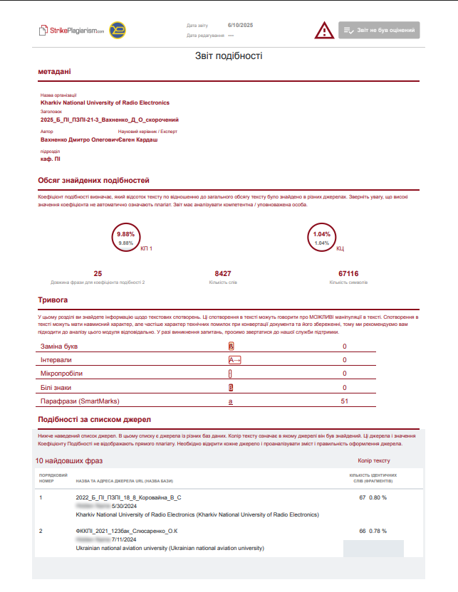

Рисунок А.1 – Перша сторінка перевірки на плагіат

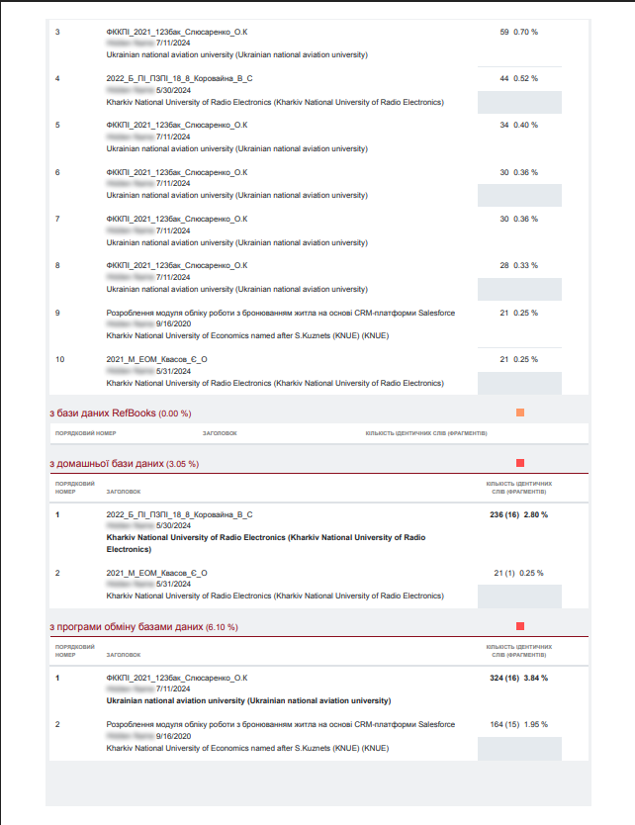

Рисунок А.2 – Друга сторінка перевірки на плагіат

ДОДАТОК Б

Слайди презентації

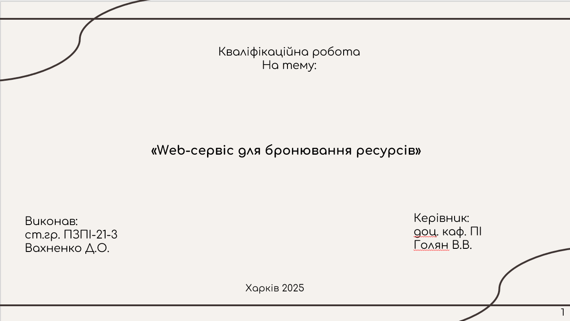

Рисунок Б.1 – Слайд 1

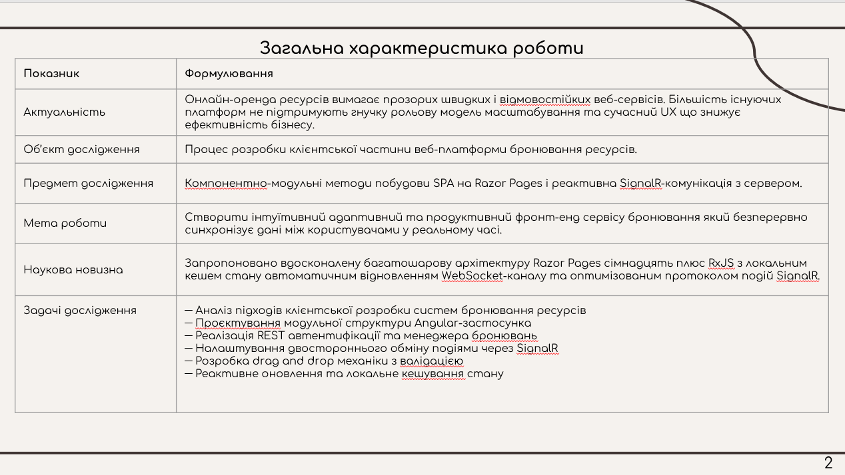

Рисунок Б.2 – Слайд 2

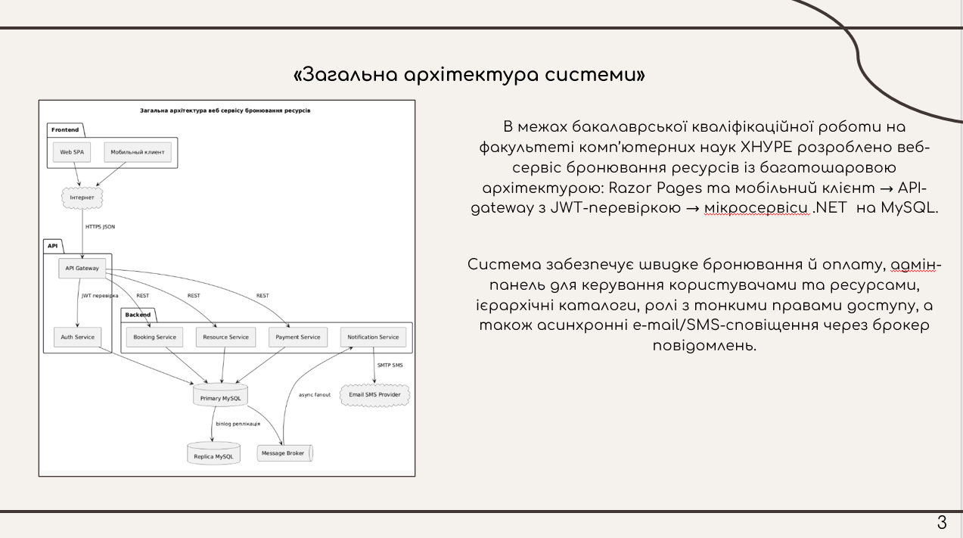

Рисунок Б.3 – Слайд 3

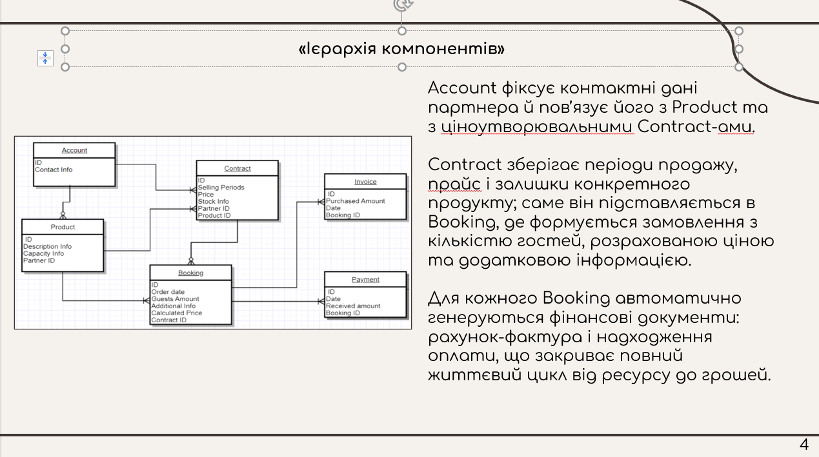

Рисунок Б.4 – Слайд 4

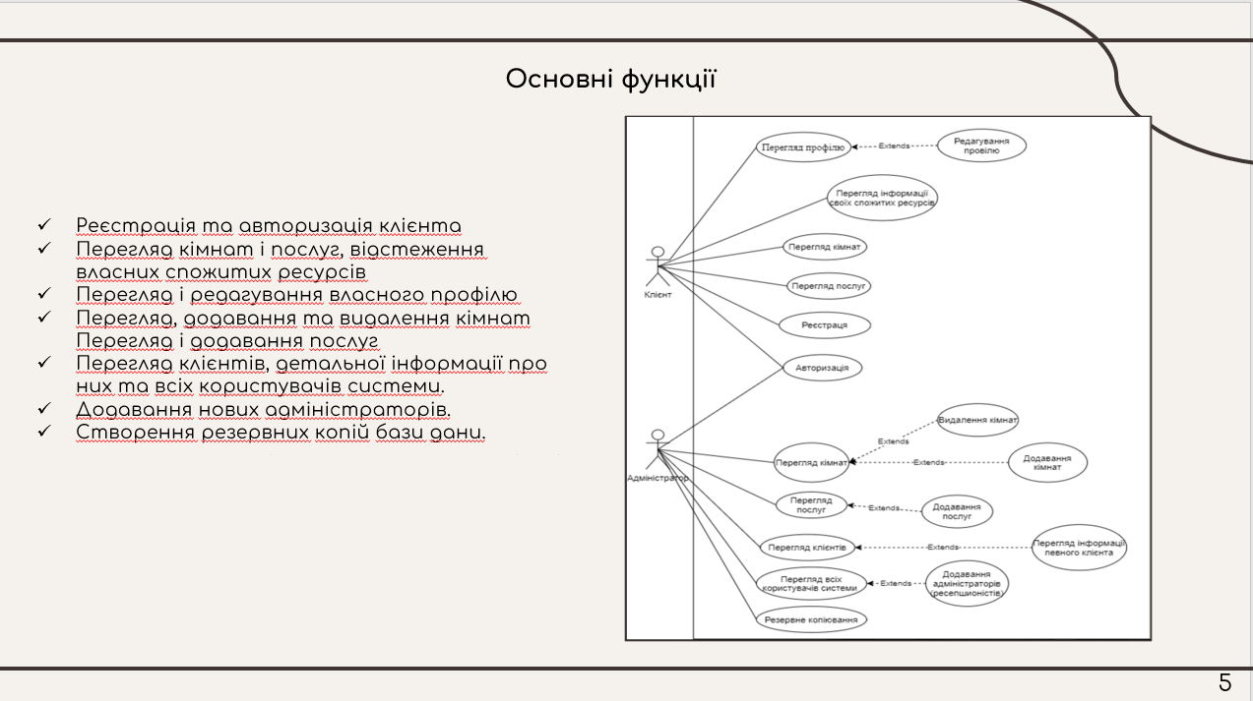

Рисунок Б.5 – Слайд 5

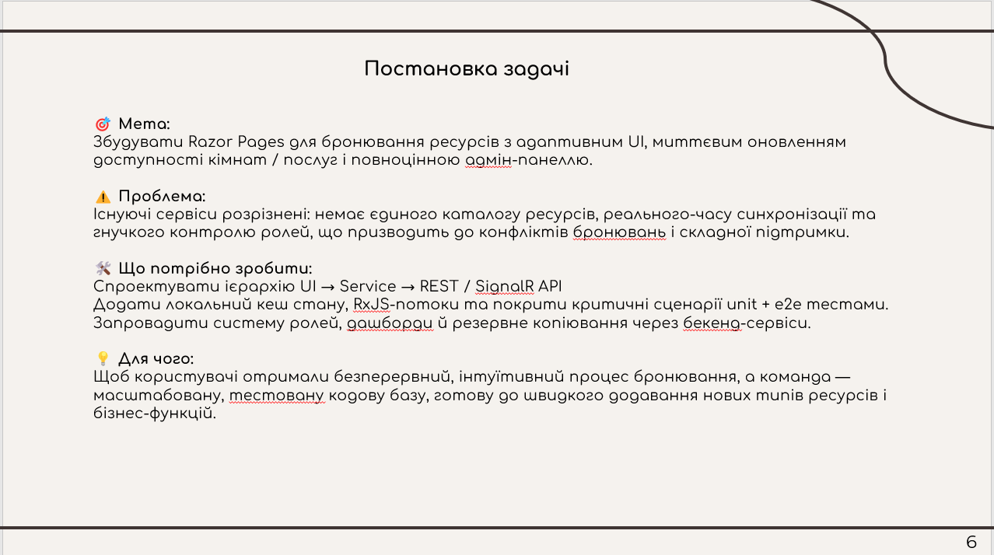

Рисунок Б.6 – Слайд 6

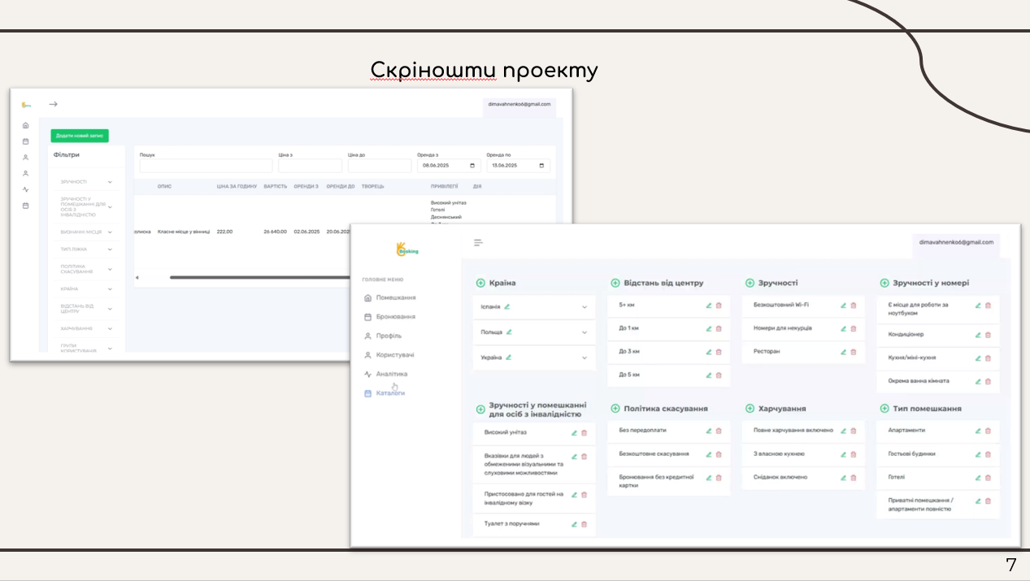

Рисунок Б.7 – Слайд 7

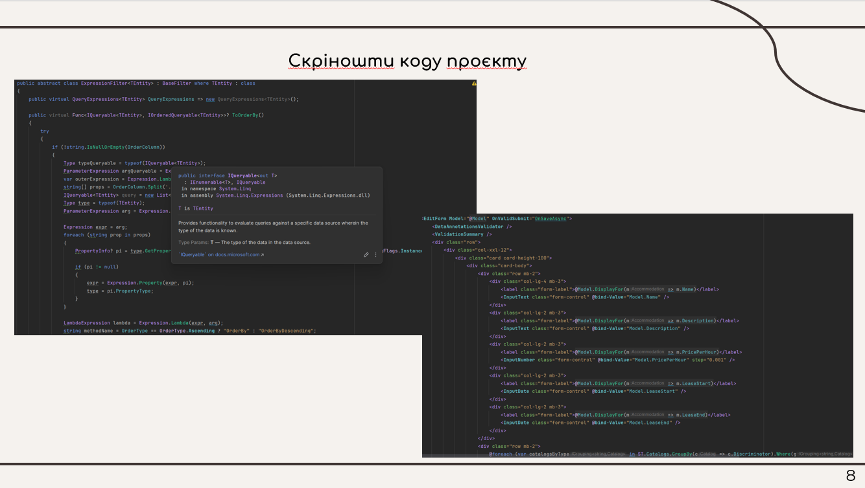

Рисунок Б.8 – Слайд 8

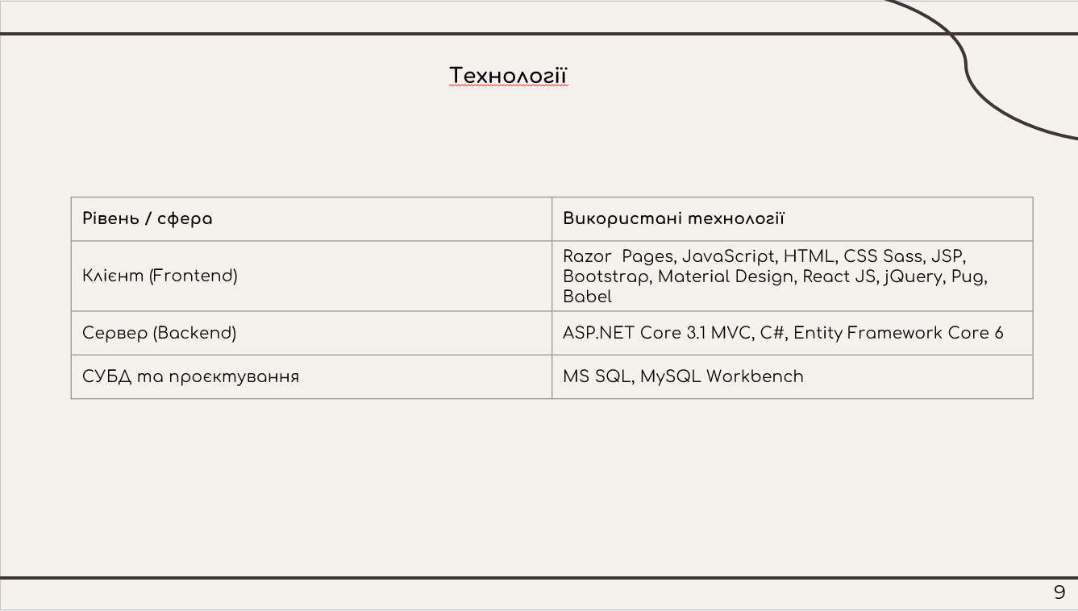

Рисунок Б.9 – Слайд 9

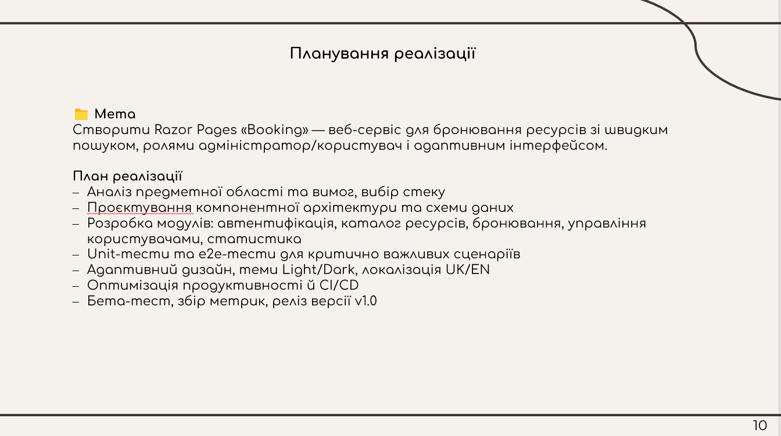

Рисунок Б.10 – Слайд 10

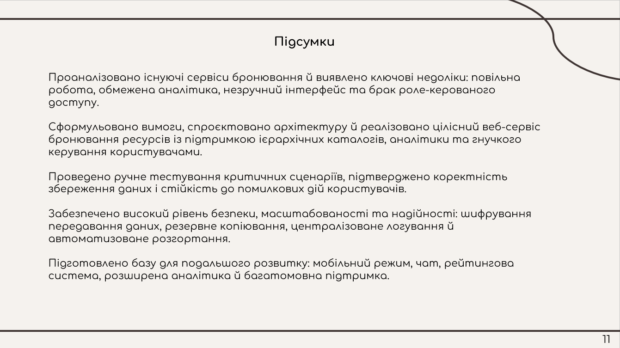

Рисунок Б.11 – Слайд 11

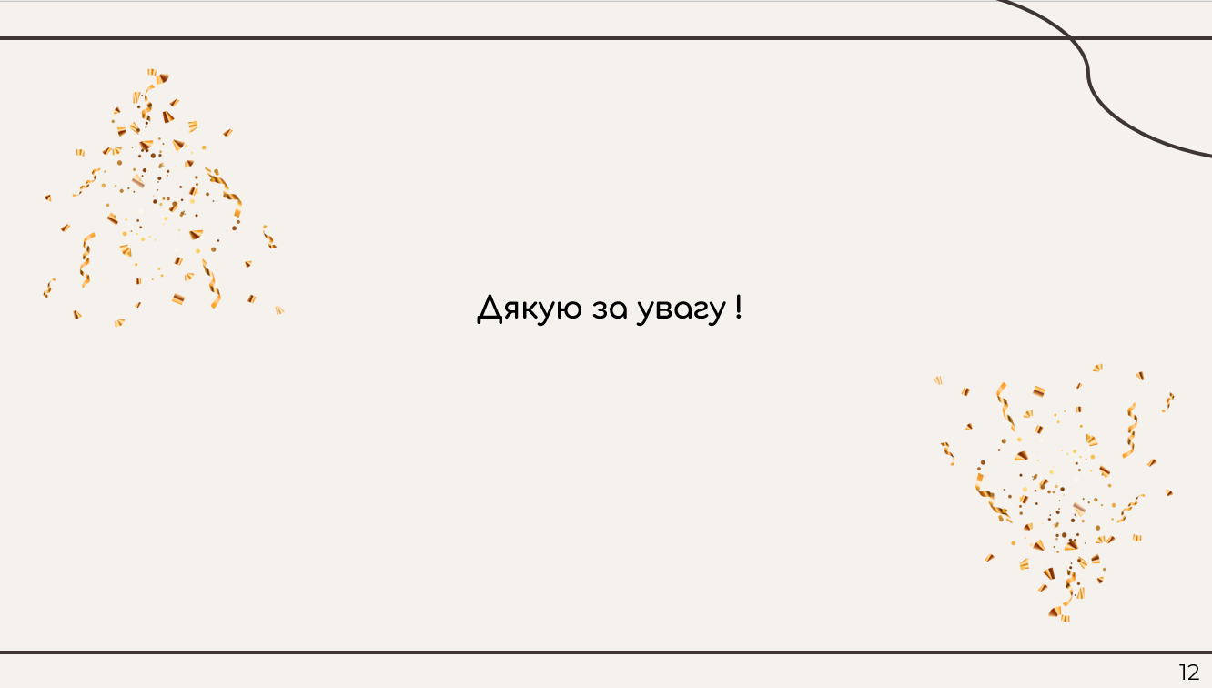

Рисунок Б.12 – Слайд 12

ДОДАТОК В

Код класу фільтр

**namespace Booking.BLL.Models.Filters.Common  
{  
 public abstract class BaseFilter  
 {  
 private const int _pageNumberDefault = 1, _pageSizeDefault = 10;  
 private const string _orderColumnDefault = "Id";  
 private const OrderType _orderTypeDefault = OrderType.Ascending;  
 private int _pageNumber, _pageSize;  
 private string _orderColumn;  
 private OrderType _orderType;  
 public static OrderType DefaultOrderType => _orderTypeDefault;  
 public static string DefaultOrderColumn => _orderColumnDefault  
 public int PageNumber  
 {  
 get  
 {  
 if (_pageNumber < 1)  
 {  
 return _pageNumberDefault;  
 }  
  
 return _pageNumber;  
 }  
 set  
 {  
 _pageNumber = value;  
 }  
 }  
 public int PageSize  
 {  
 get  
 {  
 if (_pageSize < 1)  
 {  
 return _pageSizeDefault;  
 }  
  
 return _pageSize;  
 }  
 set  
 {  
 _pageSize = value;  
 }  
 }  
 public string OrderColumn  
 {  
 get  
 {  
 if (string.IsNullOrEmpty(_orderColumn))  
 {  
 return _orderColumnDefault;  
 }  
  
 return _orderColumn;  
 }  
 set  
 {  
 _orderColumn = value;  
 }  
 }  
  
 public OrderType OrderType  
 {  
 get  
 {  
 return _orderType;  
 }  
 set  
 {  
 _orderType = value;  
 }  
 }  
  
 public int SkipItemsCount => (PageNumber - 1) * PageSize;  
  
 public BaseFilter()  
 {  
 _orderColumn = _orderColumnDefault;  
 _orderType = _orderTypeDefault;  
 }  
  
 public TFilter Copy<TFilter>() where TFilter : BaseFilter  
 {  
 return (TFilter)this.MemberwiseClone();  
 }  
 }  
}**

Код сервісу аналітики

**using Booking.BLL.Models.Business;**

**using Booking.BLL.Models.Charts;**

**using Booking.BLL.Models.Charts.Common;**

**using Booking.BLL.Models.Filters;**

**using Booking.DAL.UnitOfWork;**

**namespace Booking.BLL.Services.Entities.Implementations**

**{**

**public class AnalyticsService : IAnalyticsService**

**{**

**private readonly IUnitOfWork _unitOfWork;**

**public AnalyticsService(IUnitOfWork unitOfWork)**

**{**

**_unitOfWork = unitOfWork;**

**}**

**public async Task<AnalyticsInfo> FindInfoAsync(AnalyticsFilter filter)**

**{**

**var info = new AnalyticsInfo();**

**var accommodations = await _unitOfWork.Accommodations.GetAllAsync(filter.AccommodationExpressions.ToArray(), null);**

**var reservations = await _unitOfWork.Reservations.GetAllAsync(filter.ReservationExpressions.ToArray(), null);**

**info.AccommodationCount = accommodations.Count();**

**info.ReservationCount = reservations.Count();**

**info.ReservationsCost = reservations.Sum(r => r.Cost);**

**info.ReservationsHours = reservations.Sum(r => (decimal)(r.End - r.Start).TotalHours);**

**return info;**

**}**

**public async Task<ChartData<LineChartSplineData>> FindChartReservationByUsersAsync(AnalyticsFilter filter)**

**{**

**try**

**{**

**var reservations = await _unitOfWork.Reservations.GetAllAsync(filter.ReservationExpressions.ToArray(), null);**

**var chartData = new ChartData<LineChartSplineData>();**

**var dates = new List<DateTime>();**

**var start = filter.Start.Date;**

**while (start.Date <= filter.End.Date)**

**{**

**dates.Add(start);**

**start = start.AddDays(1);**

**}**

**chartData.Categories.AddRange(dates.Select(d => d.ToString("yyyy-MM-dd")));**

**foreach (var reservationsByUser in reservations.GroupBy(r => r.User))**

**{**

**var lineChartSplineData = new LineChartSplineData();**

**lineChartSplineData.Name = reservationsByUser.Key!.UserName;**

**var reservationsByDate = reservationsByUser.GroupBy(r => r.Date.Date);**

**foreach (var date in dates)**

**{**

**var reservationCostByDay = reservationsByDate.Where(r => r.Key == date).Sum(r => r.Sum(d => d.CostByDay));**

**lineChartSplineData.Data.Add(reservationCostByDay);**

**}**

**chartData.Series.Add(lineChartSplineData);**

**}**

**return chartData;**

**}**

**catch (Exception ex)**

**{**

**throw;**

**}**

**}**

**}**

**}**

Код сторінки резервації

**@page "/reservations"**

**@inherits ReservationsComponent**

**<div class="row">**

**<div class="col-xxl-12">**

**<div class="card">**

**<div class="card-body pt-0">**

**<div class="table-responsive table-card mb-1">**

**@if (ItemsList.Items.Count > 0)**

**{**

**<table class="table table-nowrap align-middle">**

**<thead class="text-muted table-light">**

**<tr class="text-uppercase">**

**<th>**

**<span>**

**Назва Помешкання**

**</span>**

**</th>**

**<th>**

**<span>**

**Ціна за годину**

**</span>**

**</th>**

**<th>**

**<span>**

**Вартість**

**</span>**

**</th>**

**<AuthorizeView Roles="@Roles.Admin">**

**<th>**

**<span>**

**Орендар**

**</span>**

**</th>**

**</AuthorizeView>**

**<th>**

**<span>**

**Оренди з**

**</span>**

**</th>**

**<th>**

**<span>**

**Оренди до**

**</span>**

**</th>**

**<th>**

**<span>**

**Статус**

**</span>**

**</th>**

**<th>Дія</th>**

**</tr>**

**</thead>**

**<tbody class="list">**

**@foreach (var reservation in ItemsList.Items)**

**{**

**<tr>**

**<td>**

**@reservation.Accommodation?.Name**

**</td>**

**<td>**

**@reservation.Accommodation?.PricePerHour.ToPriceFormat()**

**</td>**

**<td>**

**@reservation.Cost.ToPriceFormat()**

**</td>**

**<AuthorizeView Roles="@Roles.Admin">**

**<td>**

**@reservation.User?.Email**

**</td>**

**</AuthorizeView>**

**<td>**

**@reservation.Start.ToDateFormat()**

**</td>**

**<td>**

**@reservation.End.ToDateFormat()**

**</td>**

**<td>**

**@reservation.Type.DisplayName()**

**</td>**

**<td>**

**<div class="d-flex gap-2">**

**@if (reservation.Type == ReservationType.Booked)**

**{**

**<div class="list-inline-item">**

**<a class="btn btn-danger" @onclick="@(async () => await OnClickChangeReservationTypeAsync(reservation, ReservationType.Canceled))">**

**Відмінити бронювання**

**</a>**

**</div>**

**<div class="list-inline-item">**

**<a class="btn btn-dark" @onclick="@(async () => await OnClickChangeReservationTypeAsync(reservation, ReservationType.Finished))">**

**Завершити бронювання**

**</a>**

**</div>**

**}**

**</div>**

**</td>**

**</tr>**

**}**

**</tbody>**

**</table>**

**}**

**else**

**{**

**<div class="noresult">**

**<div class="text-center">**

**<lord-icon src="https://cdn.lordicon.com/msoeawqm.json" trigger="loop"**

**colors="primary:#25a0e2,secondary:#00bd9d" style="width:75px;height:75px">**

**</lord-icon>**

**<h5 class="mt-2">Вибачте! Результатів не знайдено</h5>**

**</div>**

**</div>**

**}**

**</div>**

**<Pagination PageNumber="@ItemsList.PageNumber" TotalPages="@ItemsList.TotalPages" OnPageChanged="@OnPageChanged"></Pagination>**

**</div>**

**</div>**

**</div>**

**</div>**